CÔNG TY VLXD MIỀN TRUNG — CENCOM
GIÁO TRÌNH SỬ DỤNG OPENCODE
Trợ lý soạn văn bản báo cáo cho Trưởng phòng ban
Ứng dụng AI Agent • OpenCode & OpenCode Zen Free Tier • Skill cá nhân hoá • Học giọng văn
10 chương  10.000 từ  20 hình minh hoạ | Dành cho: Trưởng phòng  Kế toán • Kho • Xưởng • SC | Phiên bản 1.0  Tháng 08/2026  Lưu hành nội bộ
Biên soạn: Swarm Orchestrator (Muse Spark) • 10 agent chuyên môn • Kiểm duyệt: Ban Giám đốc Cencom

Mục lục
Chương 1 — Xu thế AI Agent 2024–2026 — Từ chatbot tới đồng nghiệp số ..... 4
Chương 2 — Bản đồ Model AI mới nhất — Chọn model nào cho báo cáo? ..... 9
Chương 3 — Xu hướng làm việc cùng AI — Human-in-the-loop ..... 14
Chương 4 — Giới thiệu OpenCode — VS Code của kỷ nguyên Agent ..... 19
Chương 5 — OpenCode Zen Free Tier — Dùng miễn phí hiệu quả ..... 24
Chương 6 — Thiết lập & cá nhân hoá — Tải skill, tạo skill riêng ..... 29
Chương 7 — Dạy AI đọc hiểu tài liệu & nghiên cứu mở rộng ..... 34
Chương 8 — Học giọng văn & tạo skill viết lại báo cáo ..... 39
Chương 9 — Lộ trình trợ lý cá nhân cho từng Trưởng phòng ..... 44
Chương 10 — Đề xuất mở rộng & triển khai tại Cencom ..... 49
Phụ lục — Thuật ngữ • Checklist • Template prompt ..... 54

Chương 1: Xu thế AI Agent 2024–2026 — Từ chatbot tới đồng nghiệp số
Năm 2023 ta hỏi chatbot để được trả lời. Từ 2024, AI trở thành đồng nghiệp số: được giao mục tiêu, tự lập kế hoạch và dùng công cụ để hoàn thành quy trình. Chương này giúp trưởng phòng Cencom chọn việc đầu tiên để giao cho Agent.

Mục tiêu học tập
- - **Phân biệt** Chatbot / Workflow / AI Agent bằng ví dụ Cencom (báo giá, điều xe, kiểm soát chất lượng).
- - **Mô tả** 3 làn sóng Tool-use → Multi-agent → Autonomous và dấu mốc chính.
- - **Chọn** 1 quy trình thí điểm của phòng mình để giao cho AI Agent và đo hiệu quả.
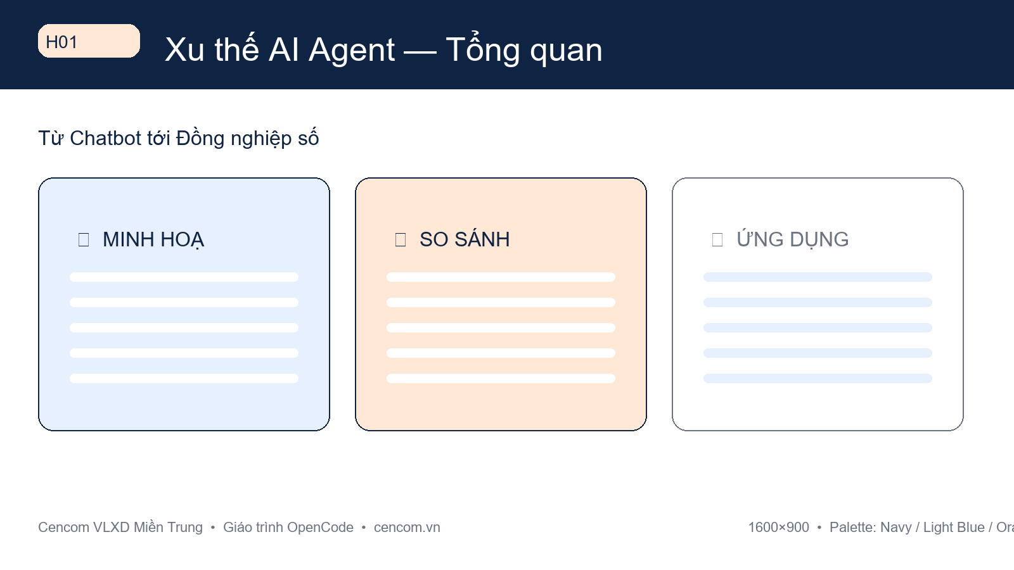
Hình H01 —

1. Chatbot vs AI Agent — Khác nhau ở đâu?
Chatbot chỉ trả lời trong khung chat. Anh/chị hỏi — nó đáp một lượt rồi chờ tiếp. Nó không tự mở file, không gửi email, không nhớ việc tuần trước.
Workflow là đường ray cố định: nếu A thì B rồi C. Chạy nhanh, ít sai, nhưng gặp việc lạ ngoài kịch bản sẽ dừng.
AI Agent (đồng nghiệp số) được giao mục tiêu. Anh/chị nêu mục tiêu, ngữ cảnh và quyền dùng công cụ; Agent tự chia việc, lập kế hoạch nhiều bước, tự gọi công cụ như đọc file, tra tồn kho, gửi email và tự kiểm tra. Người chỉ giám sát và phê duyệt.
Chatbot *trả lời*, Workflow *chạy theo kịch bản*, Agent *tự làm việc để đạt mục tiêu*.
Tiêu chí | Chatbot | AI Agent (đồng nghiệp số)
Đầu vào | Một câu hỏi đơn lẻ | Mục tiêu + ngữ cảnh + quyền dùng công cụ
Cách làm | Trả lời một lượt, chờ hỏi tiếp | Tự chia việc, lập kế hoạch nhiều bước
Bộ nhớ | Ngắn, theo phiên chat | Dài hạn, nhớ dự án và tài liệu
Dùng công cụ | Không hoặc hạn chế | Chủ động dùng file, email, ERP, trình duyệt
Mức chủ động | Bị động, chờ lệnh | Chủ động đề xuất và thực thi
Ví dụ Cencom | “Viết email báo giá xi măng PCB40” | “Soát báo giá tháng 7, đối chiếu tồn kho, lập bảng chênh lệch và gửi kế toán duyệt trước 16h”

2. Ba làn sóng phát triển
Làn sóng 1 — Tool-use (2024): Biết dùng công cụ. Mốc là Function Calling: AI lần đầu gọi API, đọc file, tìm web tin cậy. Microsoft đưa Copilot vào Word, Excel, Outlook.
Làn sóng 2 — Multi-agent (2025): Làm việc theo đội. Một agent quản lý chia việc cho các agent chuyên môn rồi tổng hợp. Giao thức MCP và A2A cho phép agent trao đổi như đồng nghiệp. Phù hợp việc phức hợp như lập hồ sơ thầu: một agent đọc hồ sơ, một agent bóc khối lượng, một agent tra giá, rồi tổng hợp dự toán.
Làn sóng 3 — Autonomous (2025–2026): Tự chủ có kiểm soát. Agent thao tác trực tiếp trên giao diện — bấm nút, điền form, vận hành cả phần mềm cũ không có API — đồng thời tự sửa lỗi và chạy 24/7. Thị trường enterprise agent vượt 5 tỷ USD năm 2024 và dự báo 10–13 tỷ USD cuối 2025.
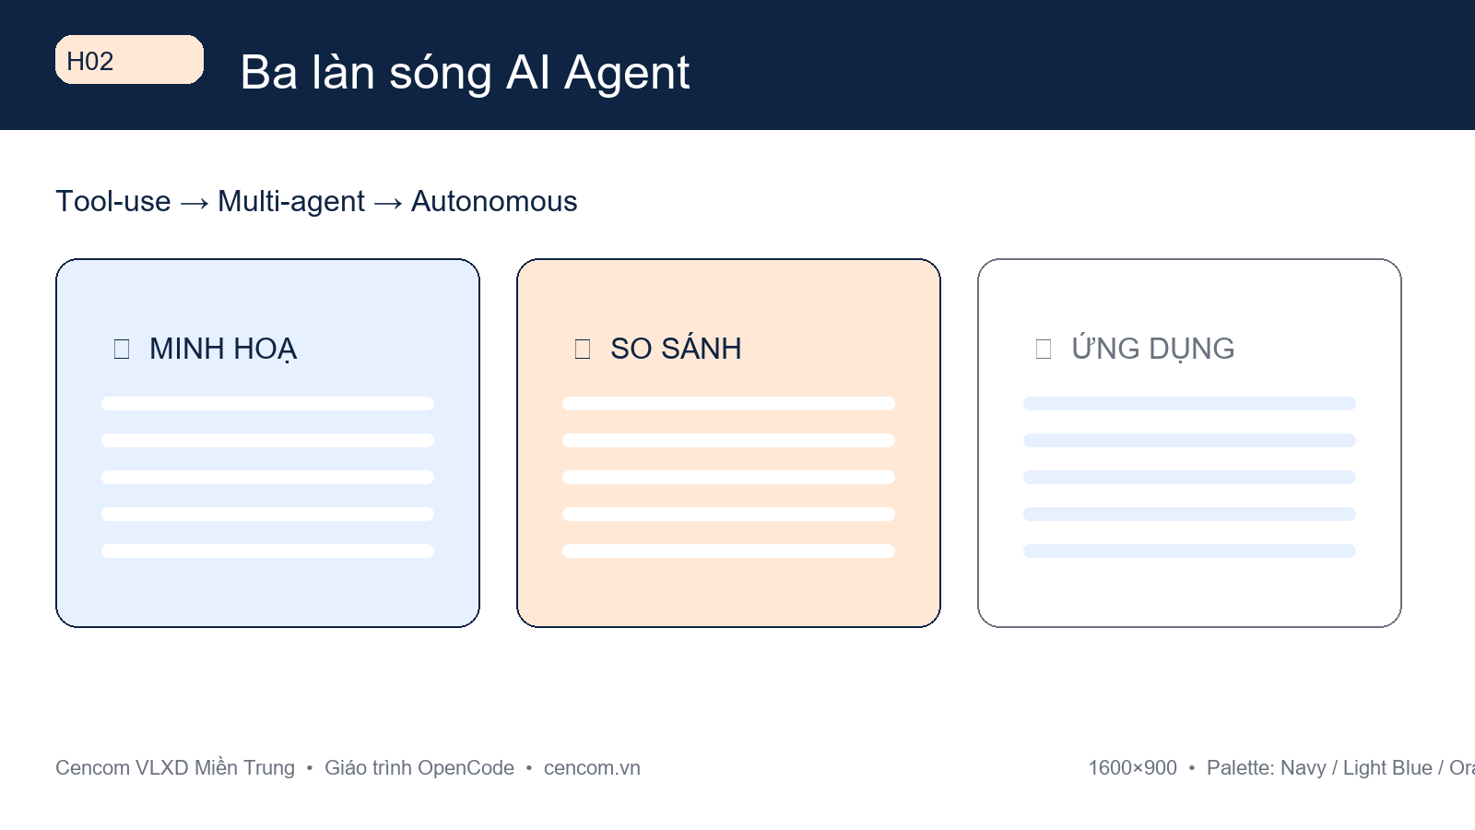
Hình H02 —

3. Doanh nghiệp đã áp dụng tới đâu?
- - **McKinsey (gần 2.000 lãnh đạo, 105 nước):** 88% tổ chức đã dùng AI ở ít nhất một bộ phận (78% năm trước). 62% thử nghiệm Agent, 23% đã mở rộng ở một đến hai bộ phận. Chỉ 39% thấy tác động rõ tới lợi nhuận; nhóm hiệu quả cao (khoảng 6%) thắng nhờ thiết kế lại quy trình và đo KPI.
- - **Stanford HAI Index 2026:** Đầu tư AI toàn cầu năm 2025 đạt 581,7 tỷ USD, tăng 130%. Generative AI đạt 53% dân số chỉ sau ba năm — nhanh hơn PC và Internet. Năng suất tăng: hỗ trợ khách hàng 14–15%, lập trình khoảng 26%, marketing tới 50%.
- - **Microsoft WorkLab (31.000 lao động, 31 nước):** 82% lãnh đạo coi 2025 là năm bản lề; 81% dự kiến tích hợp agent trong 12–18 tháng và 46% đã tự động hóa trọn một quy trình. Khoảng cách nhận thức còn lớn: 67% lãnh đạo hiểu về agent so với 40% nhân viên.

4. Ba bài học từ ngành xi măng cho Cencom
UNACEM (Peru) — Giảm 40% thời gian xe chờ. Xe bồn tại nhà máy Lima thường chờ ba tiếng vì lịch xuất chưa khớp đơn. Agent qua WhatsApp tự tra đơn hàng, kiểm tra tồn kho và điều phối lịch xuất.
Taiheiyo Cement (Nhật Bản) — Rút ngắn hơn 50% thời gian lập kế hoạch tàu. Trước đây lập thủ công mất nhiều ngày. Từ 5/2025, AI của GRID tự tối ưu theo tồn kho, luật hàng hải và thời tiết, giúp giảm khoảng 10% nhiên liệu và rút ngắn hơn một nửa thời gian.
Conch Group và Huawei Cloud (Trung Quốc) — 200 kịch bản nhà máy. Sai lệch dự báo cường độ clinker dưới 1 MPa (chính xác trên 85%), giảm khoảng 1% than — tương đương hơn 4.500 tấn CO2 mỗi năm cho dây chuyền 5.000 tấn/ngày — và giám sát 28 tình huống thiết bị.
Bài học: chọn nút thắt đã có dữ liệu — điều xe, giao hàng hay kiểm soát chất lượng — cho agent chạy thử trọn một quy trình rồi đo trước và sau.

Tóm tắt
- - Chatbot trả lời một câu hỏi; Agent được giao mục tiêu và tự hoàn thành nhiều bước bằng công cụ, có bộ nhớ dài hạn.
- - Ba làn sóng 2024–2026 là Tool-use, Multi-agent và Autonomous với mốc Function Calling, MCP/A2A và Computer-use.
- - 88% tổ chức đã dùng AI, 46% đã tự động hóa trọn một quy trình; nhóm hiệu quả cao thắng nhờ thiết kế lại quy trình và đo KPI.
- - Ba case xi măng cho thấy giá trị rõ nhất khi bắt đầu từ nút thắt có dữ liệu và đo được.

Bài tập 5 phút
Viết một câu giao việc theo mẫu *Mục tiêu + Ngữ cảnh + Công cụ + Tiêu chí đạt*. Ví dụ: “Soát báo giá tháng 7 (file Excel Kinh doanh), đối chiếu tồn kho ERP, lập bảng chênh lệch và soạn email gửi kế toán duyệt trước 16h; tiêu chí đạt là bảng không sai số.”

Chương 2: Bản đồ Model AI mới nhất — Chọn model nào cho báo cáo?
Báo cáo Cencom cần tiếng Việt chuẩn, giữ đúng số liệu và chi phí hợp lý. Chương này cho anh/chị bản đồ 6 họ model mới nhất (08/2026) và cách chọn nhanh theo ngân sách.

Mục tiêu học tập
- - **So sánh** 6 họ model (GPT-5, Claude 4, Gemini 2.5, Grok-4, Qwen3, Llama 4) theo tiếng Việt, context, suy luận và giá.
- - **Chọn** đúng tier Tiết kiệm / Cân bằng / Chất lượng cao cho từng loại báo cáo tuần, tháng, trình lãnh đạo.
- - **Ước tính** chi phí token cho một báo cáo và áp dụng mẹo tiết kiệm qua OpenCode Zen.
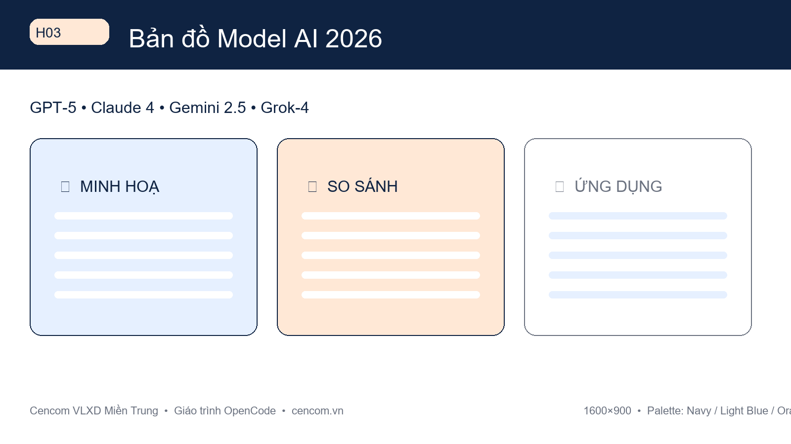
Hình H03 —

1. Bốn tiêu chí chọn model cho báo cáo
Tiếng Việt hành chính. Câu ngắn, số liệu dày, thuật ngữ VLXD cố định (PCB30/40, mác bê tông, ca máy). Model phải giữ đúng con số, không làm tròn. GPT-5 và Claude 4 giữ văn phong công văn tốt nhất; Gemini 2.5 ít lặp ý; Grok-4, Qwen3, Llama 4 cần 2–3 đoạn mẫu để ổn định thuật ngữ.
Giá trên 1 triệu token. 1.000 từ tiếng Việt ≈ 1.500 token. Báo cáo tuần 8–10 trang ≈ 6.000–8.000 token đầu vào. GPT-5 mini 0,25/2 USD rẻ gấp 5 lần GPT-5; Claude Opus 15/75 USD đắt gấp 60 lần — chỉ dùng cho báo cáo trình Ban Giám đốc.
Context — AI nhớ được bao nhiêu. Báo cáo tuần cần 30–50 trang (~40K token); báo cáo tháng kèm phụ lục, ảnh cần 200K–1M. Vượt context, AI quên phần đầu và bịa số liệu. Gemini 2.5 và Llama 4 cho 1M–10M; GPT-5 400K đủ 2–3 báo cáo tháng; Claude 4 chuẩn 200K, bản 1M cùng giá.
Khả năng suy luận. Báo cáo sao chép số liệu chỉ cần suy luận thấp; báo cáo tổng hợp cần đối chiếu 3 nguồn (bán hàng, kho, kế toán) và giải thích chênh lệch — cần model suy luận cao. GPT-5 chỉnh 4 mức; Claude 4 có thinking 64K; Gemini Pro và Grok Heavy đối chiếu đa agent.
Chỉ cần viết lại cho gọn — chọn model rẻ. Cần đối chiếu và kết luận — chọn model suy luận cao.

2. So sánh 6 họ model mới nhất
GPT-5 / GPT-5 mini (OpenAI, 08/2025). Suy luận flagship, chỉnh 4 mức và gọi chuỗi tool dài. Tiếng Việt rất tốt. Context 400K (input 272K, output 128K). Giá 1,25/10 USD; mini 0,25/2 USD, cache 0,025 USD.
Claude 4 Sonnet / Opus (Anthropic, 05/2025). Hybrid: trả lời nhanh hoặc thinking 64K. Sonnet cân bằng, mặc định cho 80% báo cáo Cencom; Opus giữ 5+ ràng buộc cùng lúc. Tiếng Việt xuất sắc. Context 200K (1M từ bản 4.6). Giá Sonnet 3/15, Opus 15/75 USD.
Gemini 2.5 Pro / Flash (Google, 03–06/2025). Đa phương thức (text/ảnh/video/PDF). Pro suy luận sâu, Flash tối ưu tốc độ–giá. Context 1M cho cả hai. Giá Pro 1,25 (>200K là 2,50)/10–15 USD, Flash 0,30/2,50 USD.
Grok-4 (xAI, 07/2025). RL 200K GPU, tìm kiếm native; bản Heavy chạy đa agent đối chiếu. Tiếng Việt khá. Context 256K (4.3 lên 1M). Giá 3/15 USD, bản 4.3 chỉ 1,25/2,50 USD.
Qwen3 235B-A22B (Alibaba, 04/2025). MoE 235B (22B hoạt động/token), 100+ ngôn ngữ. Tiếng Việt tốt, song ngữ ổn định. Context 131K (YaRN 262K). Giá 0,70/2,80 USD, qua OpenRouter chỉ 0,18–0,455 USD.
Llama 4 Scout / Maverick (Meta, 04/2025). Mô hình mở. Scout chạy 1 GPU H100, context 10M kỷ lục; Maverick 1M. Tiếng Việt có hỗ trợ nhưng cần prompt mẫu. Tự host miễn phí, API 0,19–0,49 USD.
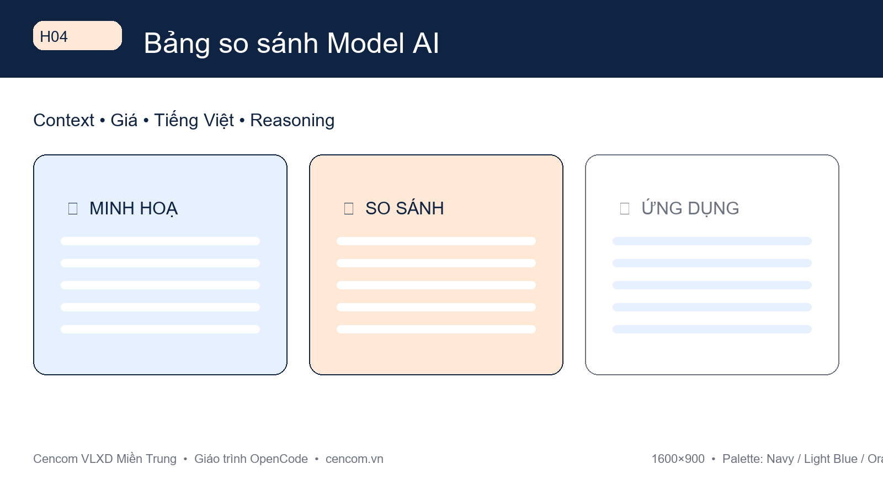
Hình H04 —

3. Bảng khuyến nghị 7 cột — 9 dòng model
Giá 07–08/2026; cache/batch giảm 50–80%.
Model | Context | Tiếng Việt | Giá input/output (USD/1M) | Suy luận | Phù hợp báo cáo Cencom | Tier gợi ý
GPT-5 | 400K | Rất tốt | 1,25 / 10 | Cao (4 mức) | Báo cáo tháng tổng hợp | 2 — Cân bằng
GPT-5 mini | 400K | Rất tốt | 0,25 / 2 | Khá cao | Báo cáo tuần số lượng lớn | 1 — Tiết kiệm
Claude 4 Sonnet | 200K (1M) | Xuất sắc | 3 / 15 | Cao, hybrid | Mặc định mọi báo cáo | 2 — Cân bằng
Claude 4 Opus | 200K (1M) | Xuất sắc | 15 / 75 | Rất cao | Trình lãnh đạo, soát cuối | 3 — Chất lượng
Gemini 2.5 Pro | 1M | Tốt | 1,25–2,50 / 10–15 | Rất cao | Báo cáo dài kèm ảnh/bản vẽ | 2 — Cân bằng
Gemini 2.5 Flash | 1M | Tốt | 0,30 / 2,50 | Khá cao | Báo cáo tuần, RAG nhanh | 1 — Tiết kiệm
Grok-4 | 256K (1M) | Khá | 3 / 15 (4.3: 1,25/2,50) | Rất cao | Nghiên cứu thị trường | 3 — Chất lượng
Qwen3 235B-A22B | 131K (262K) | Tốt | 0,70 / 2,80 | Khá cao | Tiết kiệm, On-Premise | 1 — Tiết kiệm
Llama 4 Maverick/Scout | 1M / 10M | Khá | 0,19–0,49 (mở) | Khá | Kho tài liệu khổng lồ | 1 — Tiết kiệm
*Đọc nhanh: cần tiếng Việt xuất sắc → Sonnet/Opus/GPT-5; cần rẻ → mini/Flash/Qwen3/Llama 4; cần hồ sơ dày → Gemini/Llama 4; cần suy luận sâu → Pro/Opus/Grok Heavy.*

4. Ba tier — chỉ cần nhớ 3 mức
Tier 1 — Tiết kiệm (báo cáo tuần). GPT-5 mini + Gemini Flash + Qwen3 (hoặc Llama 4 nếu tự host). Giá 0,25–0,70 USD/1M, context 400K–1M. 20 báo cáo/tháng × 8K token ≈ 160K token → dưới 0,10 USD. Mẹo Zen: cache prompt mẫu, batch 20–30 báo cáo giảm 50%. Skill: cencom-bao-cao-tiet-kiem.
Tier 2 — Cân bằng (khuyên dùng, 80% nhu cầu). Claude Sonnet + Gemini Pro + GPT-5. Tiếng Việt xuất sắc, suy luận ổn, giá vừa (Sonnet 3/15, Pro 1,25/10). Hợp báo cáo tháng, đối chiếu 3 nguồn, báo cáo kèm ảnh. Định tuyến 80% qua Sonnet/Flash, 20% ca khó lên Pro/GPT-5. Chi phí ~2–5 USD/tháng. Skill: cencom-bao-cao-can-bang.
Tier 3 — Chất lượng cao (trình lãnh đạo, hồ sơ thầu). Claude Opus + GPT-5 high + Grok Heavy. Dành cho báo cáo chiến lược, tổng kết quý — nơi sai một chi tiết là rủi ro. Opus giữ 5+ ràng buộc, Grok Heavy đối chiếu đa agent. Giá cao (15/75) nên chỉ dùng 2–4 báo cáo/tháng. Skill: cencom-bao-cao-cao-cap.
Tạo 3 skill trong `opencode.json`; chỉ cần gõ `/skill cencom-bao-cao-can-bang` là OpenCode tự chọn model.

Tóm tắt
- - Chọn model theo 4 tiêu chí: tiếng Việt, giá/token, context và suy luận — báo cáo càng quan trọng càng ưu tiên suy luận và tiếng Việt.
- - 6 họ model mỗi họ một thế mạnh: GPT-5 linh hoạt, Claude 4 tiếng Việt xuất sắc, Gemini 2.5 đọc hồ sơ 1M, Grok-4 tìm kiếm tươi, Qwen3 rẻ đa ngữ, Llama 4 mở với context 10M.
- - Bảng 9 dòng cho thấy không có model tốt nhất cho mọi việc — Sonnet là mặc định, mini/Flash tiết kiệm, Opus/Pro/Grok dành cho việc khó.
- - Ba tier Tiết kiệm / Cân bằng / Chất lượng giúp quyết định trong 10 giây và gắn trực tiếp vào 3 skill Cencom.

Bài tập 5 phút
Lấy một báo cáo tuần gần nhất của phòng bạn (tồn kho, bán hàng, điều xe hoặc QC). Xếp nó vào Tier 1 / 2 / 3 và ghi 2 dòng lý do theo 4 tiêu chí trên. Ví dụ: "Báo cáo tồn kho tuần — Tier 1 (GPT-5 mini) vì chỉ cần viết lại gọn, ít suy luận, context 40K là đủ; chi phí dưới 0,01 USD/báo cáo."

Chương 3: Xu hướng làm việc cùng AI — Human-in-the-loop
Giao việc cho AI như giao việc cho nhân viên mới: mục tiêu rõ, quyền hạn chặt, điểm kiểm tra đều thì kết quả mới đáng tin. Chương này cho khung làm việc cùng AI an toàn, dùng ngay cho báo cáo Cencom.

Mục tiêu học tập
- - **Mô tả** tiến trình Prompt → Workflow → AI Agent và chọn đúng mức tự động cho từng báo cáo.
- - **Kể** 5 pattern (RAG, Memory, Tool, Planning, Reflection) bằng ví dụ Cencom.
- - **Áp dụng** checklist 5 bước giao việc và checklist an toàn dữ liệu trước khi đưa thông tin cho AI.
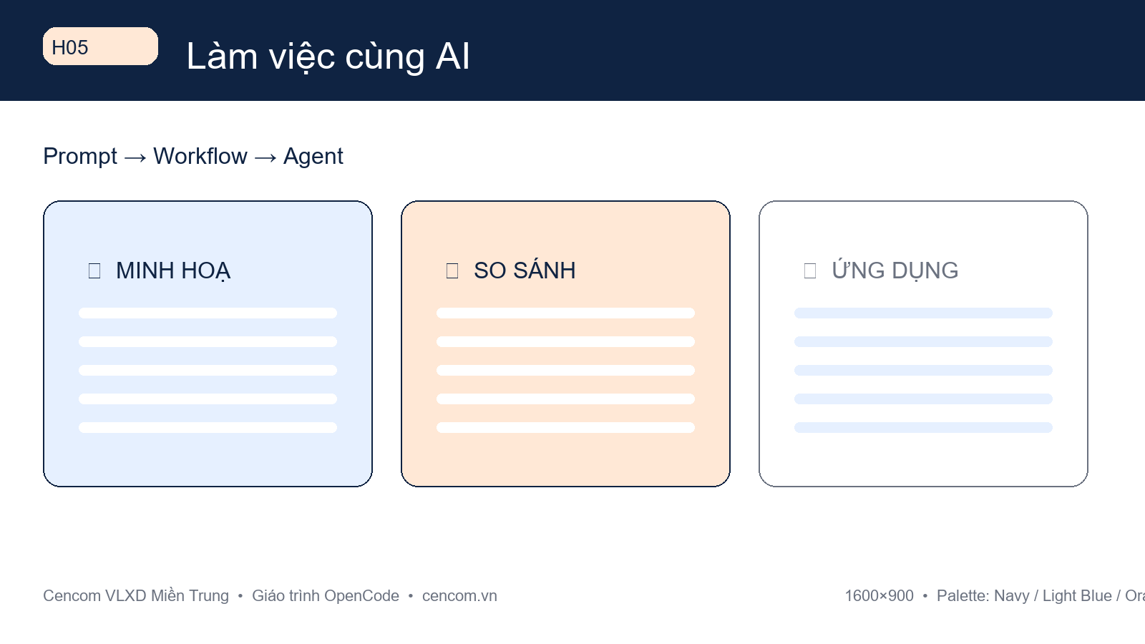
Hình H05 —

1. Từ prompt sang workflow sang agent
Prompt — một câu hỏi, một câu trả lời. Hợp việc ngắn, làm một lần: “Viết lại đoạn tồn kho 5 câu cho gọn, giữ nguyên số liệu”.
Workflow — gộp 3–5 prompt thành đường ray: *Soát Excel → Đối chiếu ERP → Lập bảng → Soạn email*. Người bấm chạy, AI chạy tuần tự, gặp ngoại lệ thì dừng.
AI Agent — giao mục tiêu, ngữ cảnh và quyền dùng công cụ; Agent tự lập kế hoạch, gọi công cụ và tự kiểm tra. Người giữ vai Human-in-the-loop: duyệt tại 2–3 điểm gác cổng.
Tiêu chí | Prompt | Workflow | AI Agent
Đầu vào | Một câu hỏi | Chuỗi bước cố định | Mục tiêu + ngữ cảnh + quyền hạn
Cách chạy | Một lượt rồi dừng | Tuần tự theo kịch bản | Tự lập kế hoạch, tự sửa
Khi gặp việc lạ | Bịa hoặc sót | Dừng, báo lỗi | Đề xuất phương án, chờ duyệt
Vai người | Soạn lại từng lần | Bấm chạy, kiểm cuối | Duyệt tại điểm gác cổng
Ví dụ Cencom | “Tóm tắt biên bản 2 trang” | Workflow tồn kho tuần | “Soát tồn kho tháng 7, đối chiếu 3 nguồn, lập bảng gửi kế toán duyệt trước 16h”
Việc một lần → Prompt; việc lặp, bước cố định → Workflow; việc phức hợp cần tự quyết → Agent. Bắt đầu từ nấc thấp nhất đủ dùng.
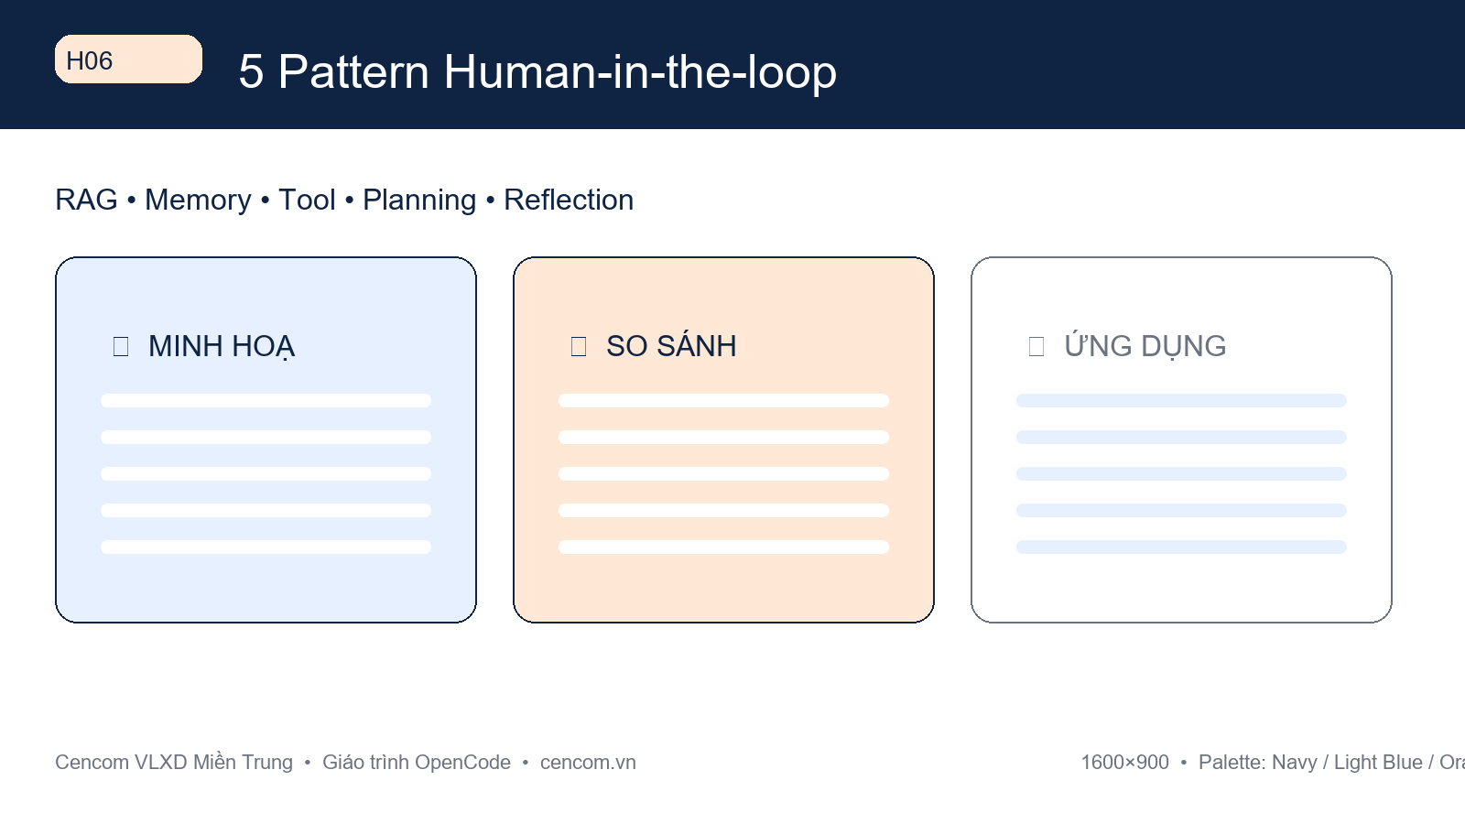
Hình H06 —

2. Năm pattern cốt lõi
# | Pattern | Hiểu nôm na | Ví dụ Cencom | Dùng khi
1 | **RAG** | Cho AI đọc tài liệu nội bộ trước khi trả lời | Mở `QC206.md` và file tồn kho rồi mới trích số | Báo cáo cần số liệu, quy chuẩn
2 | **Memory** | AI nhớ quy trình, giọng văn | Nhớ “báo cáo Kho luôn 4 cột: Mã VLXD / Tồn đầu / Nhập / Tồn cuối” | Việc lặp tuần/tháng
3 | **Tool** | AI tự dùng công cụ | Mở Excel, tra ERP, xuất bảng, soạn email | Cần thao tác ngoài chat
4 | **Planning** | Chia việc lớn thành bước nhỏ | “Báo cáo giao hàng” → gom đơn → đối chiếu kho → tính chênh lệch → vẽ biểu đồ | Việc đa bước
5 | **Reflection** | AI tự chấm bản nháp rồi sửa | Tự kiểm: thiếu nguồn? khớp 3 nguồn? câu quá dài? | Báo cáo trình lãnh đạo
Trong OpenCode, 5 pattern được đóng gói trong Skill: RAG và Memory ở docs/memory/, Tool và Planning trong SKILL.md, Reflection là bước tự soát cuối. Chỉ cần chọn Skill, Agent tự gọi đúng pattern.
Nhớ nhanh: **RAG** không bịa, **Memory** không quên, **Tool** không làm thủ công, **Planning** không rối, **Reflection** không sai.

3. Quy tắc giao việc — Checklist 5 bước
Khung Mục tiêu + Ngữ cảnh + Công cụ + Ràng buộc + Tiêu chí đạt.
Bước | Câu hỏi gác cổng | Ví dụ (tồn kho tuần 30)
**1. Mục tiêu** | Giao nộp gì, cho ai, khi nào? | Lập bảng chênh lệch 28/07–03/08, gửi Kế toán trước 16h thứ Sáu
**2. Ngữ cảnh** | Dữ liệu ở đâu? | File `Kho_TonKho_Tuan30.xlsx` + ERP + mẫu 4 cột phòng Kho
**3. Công cụ & quyền hạn** | Được/không được làm gì? | Được đọc Excel/ERP, tạo bảng; KHÔNG gửi ra ngoài, KHÔNG sửa số gốc
**4. Ràng buộc** | Giữ gì tuyệt đối? | Giữ 100% số liệu, không làm tròn, ghi nguồn dưới bảng
**5. Tiêu chí đạt** | Thế nào là xong? | Khớp 3 nguồn, sai số 0; DỪNG để Trưởng phòng duyệt trước khi gửi
Mẫu câu giao việc:
“Lập bảng chênh lệch tồn kho tuần 30 (nguồn: Kho_TonKho_Tuan30.xlsx và ERP). Dùng mẫu 4 cột phòng Kho, giữ nguyên số liệu, ghi nguồn. Tạo nháp → DỪNG để tôi duyệt → mới gửi Kế toán trước 16h thứ Sáu. Tiêu chí đạt: khớp 3 nguồn, sai số 0.”
Đặt 2 điểm dừng bắt buộc: (1) duyệt nháp trước khi gửi/ghi, (2) duyệt bản cuối trước khi trình lãnh đạo.

4. An toàn dữ liệu
Phân loại trước khi dán vào model, nhất là Zen Free Tier (không cam kết lưu trữ).
Cấp độ | Ví dụ Cencom | Đưa vào Free? | Cách làm
**Xanh — Công khai** | Báo giá niêm yết, QC206 | Được | Dùng trực tiếp
**Vàng — Nội bộ** | Báo cáo tuần, tồn kho | Được nếu đã ẩn danh | Xóa tên khách, giá vốn trước khi dán
**Đỏ — Nhạy cảm** | Lương, hợp đồng, số TK, CCCD | **KHÔNG** | Chỉ local hoặc Zen trả phí; để AI viết khung, điền tay phần đỏ
Checklist 5 điểm:
- - [ ] **1. Phân loại:** Xanh / Vàng / Đỏ — Đỏ thì dừng.
- - [ ] **2. Ẩn danh:** Xóa tên khách, số TK, giá nhạy cảm.
- - [ ] **3. Thu gọn:** Chỉ đưa 1–2 trang cần thiết.
- - [ ] **4. Ghi nguồn & giữ số:** Yêu cầu AI ghi “Nguồn: file X” và giữ nguyên số liệu.
- - [ ] **5. Duyệt trước khi gửi:** Mọi bảng/email do AI soạn phải qua người duyệt.
Quy ước Cencom: khi nghi ngờ, chọn mức an toàn cao hơn. Dữ liệu Đỏ không bao giờ vào model Free.

Tóm tắt
- - Ba nấc Prompt → Workflow → Agent tăng dần tự động; chọn nấc thấp nhất đủ dùng và giữ Human-in-the-loop tại điểm duyệt.
- - Năm pattern RAG/Memory/Tool/Planning/Reflection giải bài toán bịa số liệu, quên quy trình, làm thủ công, rối bước và sai sót.
- - Giao việc chuẩn cần 5 bước Mục tiêu – Ngữ cảnh – Công cụ & quyền hạn – Ràng buộc – Tiêu chí đạt, kèm 2 điểm dừng bắt buộc.
- - An toàn chia Xanh/Vàng/Đỏ; Đỏ không đưa vào Free, Vàng phải ẩn danh, mọi kết quả ghi nguồn và được duyệt.

Bài tập 5 phút
Viết một câu giao việc cho báo cáo tồn kho tuần theo mẫu Mục tiêu + Ngữ cảnh + Công cụ + Ràng buộc + Tiêu chí đạt.
*Khung điền:* “Mục tiêu: … | Ngữ cảnh: file … + ERP … | Công cụ: được … / không được … | Ràng buộc: giữ … | Tiêu chí đạt: … | Dừng duyệt tại: (1) … (2) …”
*Ví dụ đạt:* “Lập bảng chênh lệch tồn kho tuần 30 từ Kho_TonKho_Tuan30.xlsx và ERP, theo mẫu 4 cột phòng Kho; được đọc file/tạo bảng, không gửi ngoài; giữ nguyên số liệu, ghi nguồn; DỪNG duyệt nháp rồi mới gửi Kế toán trước 16h — khớp 3 nguồn, sai số 0.”

Chương 4: Giới thiệu OpenCode — VS Code của kỷ nguyên Agent
**Mục tiêu học tập**
- Giải thích được 3 trụ cột TUI + LSP + Skills của OpenCode bằng ví dụ Cencom.
- So sánh OpenCode với Cursor, Claude Code và Windsurf để chọn đúng công cụ.
- Cài đặt thành công OpenCode trên Windows và chạy 7 lệnh cơ bản đầu tiên.

1. OpenCode là gì — Ba trụ cột TUI + LSP + Skills
Nếu AI Agent là đồng nghiệp số, thì OpenCode là bàn làm việc của người đó. Đây là AI coding agent mã nguồn mở do SST / Anomaly Innovations phát triển, lưu tại github.com/anomalyco/opencode, giấy phép MIT, hơn 150.000 sao và 850 contributor. Nói gọn cho Trưởng phòng: *OpenCode là VS Code của kỷ nguyên Agent, nhưng chạy ngay trong terminal*.
Ba trụ cột được nhớ bằng cụm TUI + LSP + Skills:
TUI (Terminal User Interface) — Cửa giao tiếp. Giao diện chat trong terminal (Go + Bubble Tea). Gõ opencode là mở, / gọi lệnh, @ chọn file, Tab chuyển giữa Build (được sửa file) và Plan (chỉ đọc). Ngoài TUI còn có Desktop App và extension VS Code. Ví dụ, Trưởng phòng Kho mở D:\bao-cao-kho rồi gõ opencode để yêu cầu “soát tồn xi măng tháng 7”.
LSP (Language Server Protocol) — Người soát lỗi. Tự nạp theo đuôi file để báo lỗi ngữ pháp khi AI sửa. Bật qua "lsp": true trong opencode.json.
Skills — Sách quy trình. File SKILL.md dạy AI quy trình riêng mà không cần lập trình. Ví dụ cencom-bao-cao-tuan quy định biểu mẫu Cencom. Lưu ở ~/.config/opencode/skills (GLOBAL) hoặc .opencode/skills (PROJECT).

2. Kiến trúc 3 lớp — Tòa nhà 3 tầng
Hình dung OpenCode như tòa nhà 3 tầng:
Tầng | Tên | Vai trò | Cấu hình
**Tầng 3 — Giao diện** | Interface | Nơi người gặp AI: TUI, Desktop App, extension VS Code; nhận lệnh, `/share` phiên. | `tui.json`
**Tầng 2 — Lõi Agent** | Runtime | Bộ não Go: quản phiên (SQLite), điều phối Tools (`read`, `edit`, `bash`), gọi LLM. | `opencode.json`
**Tầng 1 — Mở rộng** | Extension | Bộ kỹ năng: Skills, LSP, MCP (nối Jira/GitHub), Plugins. | `.opencode/skills/`
Luồng xử lý: Gõ yêu cầu ở Tầng 3 → Tầng 2 chọn model, gọi Tools/LSP → nếu khớp Skill ở Tầng 1 thì nạp để làm đúng biểu mẫu. Có thể /undo nếu chưa ưng.
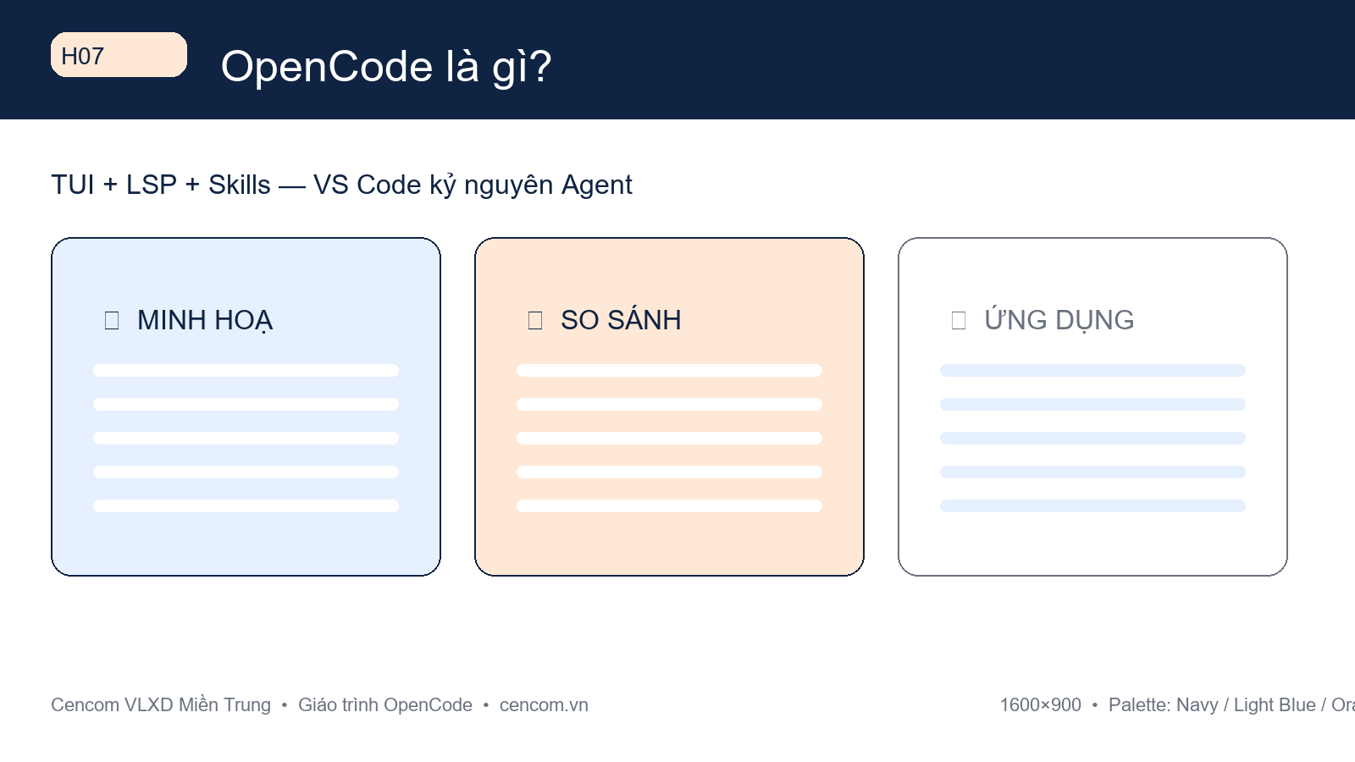
Hình H07 —
*Hình H07 — Kiến trúc 3 tầng của OpenCode: Giao diện → Lõi Agent → Mở rộng (Skills/LSP/MCP). Nguồn: opencode.ai và GitHub anomalyco/opencode.*

3. So sánh OpenCode với Cursor, Claude Code và Windsurf
Tiêu chí | **OpenCode** | **Cursor** | **Claude Code** | **Windsurf**
**Giá** | Miễn phí MIT; API 5–50 USD/tháng hoặc 0đ với Ollama | Hobby giới hạn; Pro 20 USD | Kèm Claude Pro 20 USD, Max 100–200 USD | Miễn phí giới hạn; Pro 15–20 USD
**Mã nguồn** | **Có — MIT, 150k sao** | Không | Không | Không
**Tùy biến quy trình** | **Mở:** `SKILL.md`, GLOBAL vs PROJECT | Cursor Rules (đóng) | Prompt nội bộ | Cascade Workflows (đóng)
**Lựa chọn model** | **75+ provider** + Ollama, đổi giữa phiên | Đa model qua Cursor | Chỉ họ Claude | Đa model + SWE-1.5
**Chạy offline** | **Có (Ollama)** | Không | Không | Không
Chọn thế nào cho Cencom? Cần tiết kiệm, không khóa nhà cung cấp, dữ liệu ở lại công ty và tự định nghĩa quy trình → chọn OpenCode. Cần IDE mượt, ít gõ lệnh → cân nhắc Cursor/Windsurf. Cần suy luận mạnh nhất trên codebase lớn → chọn Claude Code. Với định hướng chuẩn hóa báo cáo và tận dụng Zen Free Tier, OpenCode là lựa chọn cân bằng nhất cho thí điểm 3 tháng.
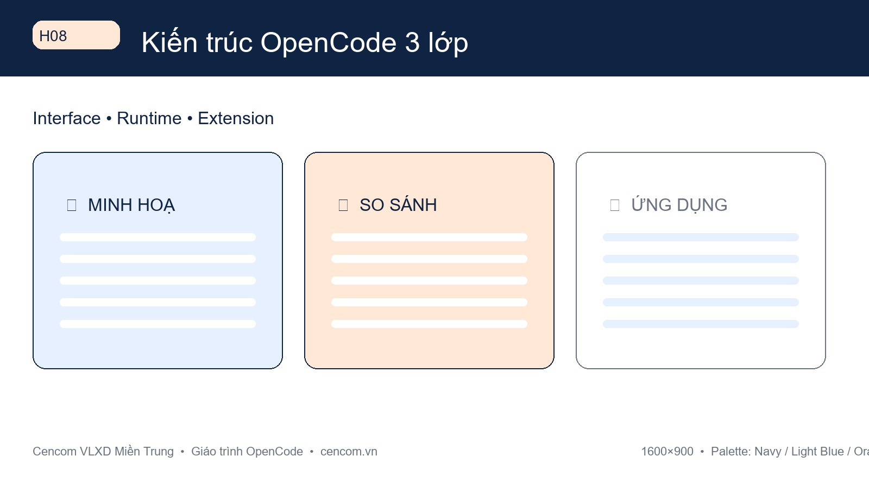
Hình H08 —
*Hình H08 — So sánh trực quan OpenCode (mở, linh hoạt) với Cursor/Claude Code/Windsurf (đóng, tiện dụng). Nguồn: nxcode.io, turbodocx.com 2026.*

4. Cài đặt trên Windows trong 3 bước và 7 lệnh cơ bản
Yêu cầu: Windows 10/11 64-bit. Chỉ cần WSL2 nếu dự án bắt buộc lệnh Linux.

Cài đặt 3 bước — 2 phút
Bước 1 — Cài Node.js LTS. Tải tại nodejs.org hoặc winget install OpenJS.NodeJS.LTS. Kiểm tra node --version và npm --version, mở lại PowerShell.
Bước 2 — Cài OpenCode.
npm install -g opencode-ai # Chú ý: opencode-ai, không phải opencode
opencode --version
Nếu báo not recognized, kiểm tra npm config get prefix trong PATH. Cập nhật: npm install -g opencode-ai@latest.
Bước 3 — Kết nối và khởi tạo.
cd D:\du-an-cencom
opencode # Mở TUI
/connect # Chọn provider (Zen/Anthropic/OpenAI) và dán key
/init # Tạo AGENTS.md — nên commit Git
Lần sau chỉ cần opencode hoặc opencode run "Viết báo cáo tuần".

7 lệnh cơ bản
- 1. `opencode` — Mở TUI; `@` chọn file, `Tab` đổi Build/Plan.
2. opencode run "câu lệnh" — Chạy không mở TUI, hợp tự động hóa.
3. opencode auth login — Đăng nhập provider, lưu key vào auth.json.
4. opencode models --refresh — Liệt kê model khả dụng.
5. opencode agent list / create — Xem và tạo agent riêng.
6. Quản lý Skills — Khai báo trong opencode.json, kiểm tra bằng /skill hoặc opencode debug config.
7. opencode debug config — Xem cấu hình gộp; chỉnh model, permission, lsp tại đây.
Mẹo: đặt `permission: {"edit":"ask"}` để AI hỏi trước khi sửa báo cáo quan trọng.

Tóm tắt chương
OpenCode là bàn làm việc mở cho AI Agent với 3 trụ cột TUI, LSP và Skills. Kiến trúc 3 tầng giúp thay model hay quy trình không cần cài lại. So với Cursor, Claude Code và Windsurf, OpenCode thắng ở chi phí, mã nguồn mở và chạy offline — phù hợp Cencom. Cài đặt chỉ 3 bước và 7 lệnh là đủ để giao việc đầu tiên.

Bài tập thực hành 5 phút
Mở PowerShell trong thư mục dự án trống, chạy opencode --version và opencode debug config. Chụp màn hình, khoanh vùng dòng model và skills đang nạp, gửi quản trị viên để xác nhận trước khi sang Chương 5.

Chương 5: OpenCode Zen Free Tier — Dùng miễn phí hiệu quả
**Mục tiêu học tập**
- Mô tả Zen là AI Gateway đã tuyển chọn, phân biệt với Bring Your Own Key và nguyên tắc no lock-in.
- Nêu quota nhóm Free (~200 request/ngày/model, giá $0, "available for a limited time") và lưu ý bảo mật.
- Cấu hình được `opencode.json` qua 3 bước và áp dụng 3 mẹo tiết kiệm quota vào báo cáo hàng ngày.

1. Zen là gì — Siêu thị model đã chọn lọc
Nếu OpenCode là bàn làm việc của AI Agent, thì Zen là siêu thị đặt ngay cạnh bàn — nơi mọi trợ lý AI đã được tuyển chọn sẵn.
OpenCode Zen được mô tả tại opencode.ai/docs/zen là *curated list of models provided by OpenCode*. Thay vì tự dò hàng trăm model, đội ngũ OpenCode chỉ đưa vào Zen những model đã thử nghiệm thực tế cho tác vụ Agent. Hạ tầng Zen đặt tại Mỹ, chính sách lưu giữ dữ liệu ghi tại mục Privacy trên docs.
Điểm cốt lõi cho Trưởng phòng: Zen hoạt động như một provider bình thường trong OpenCode. Bạn đăng nhập Zen, lấy API key và chọn model ngay trong TUI, không cần đổi công cụ. Zen tuân thủ no lock-in — không khóa chặt: hoàn toàn tùy chọn. Bạn có thể chỉ dùng Zen, chỉ dùng khóa riêng (Bring Your Own Key — BYOK), hoặc kết hợp cả hai. Tháng ít việc chi phí có thể là $0; tháng nhiều việc tính theo lượng dùng thực tế (pay-as-you-go).
Nói gọn: BYOK là tự đi chợ, Zen là vào siêu thị đã chọn lọc — cùng mua hàng, nhưng Zen tiết kiệm thời gian thử-sai.
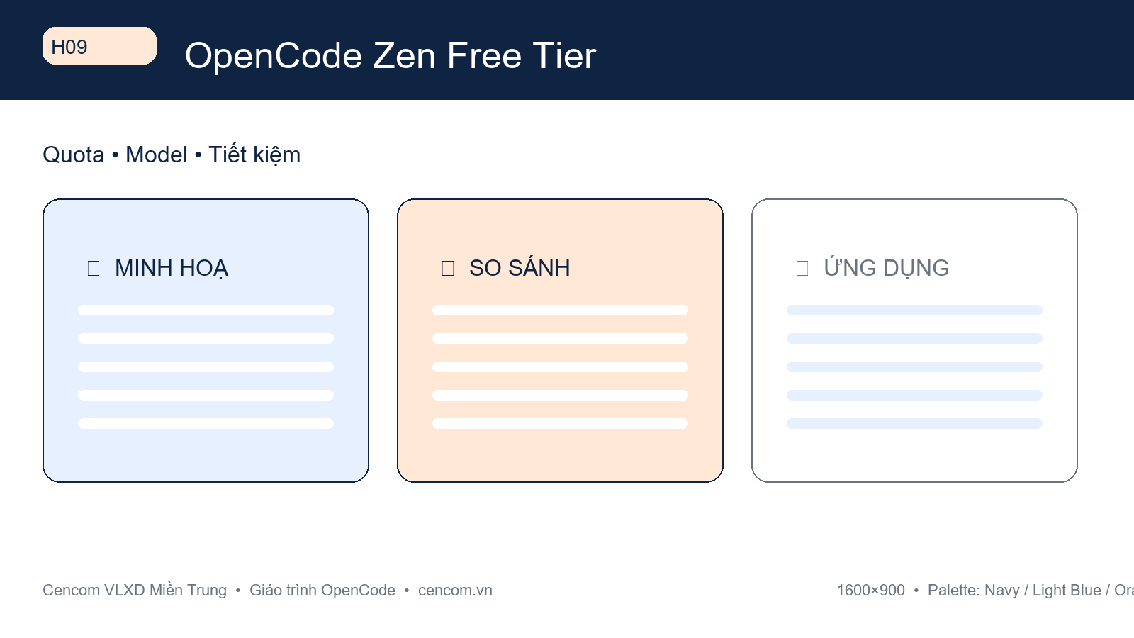
Hình H09 —
*Hình H09 — Zen như siêu thị model đã chọn lọc: chọn đúng trợ lý cho đúng việc, chỉ trả phần đã dùng. Nguồn: opencode.ai/docs/zen.*

2. Quota Free Tier — Bảng so sánh Free vs Pro vs Team
Zen duy trì nhóm model Free giá $0 (input, output, cache đều $0). Đến 08/2026 gồm 7 model, tất cả ghi chú "available for a limited time" — miễn phí trong giai đoạn thu thập phản hồi, có thể thay đổi mà không báo trước:
- - **Big Pickle**, **Ox Alpha Free** (stealth, Ox Alpha zero-retention);
- - **MiMo-V2.5 Free**, **Hy3 Free**;
- - **Nemotron 3 Ultra Free**, **Nemotron 3.5 Lightning Free** (cổng NVIDIA);
- - **Muse Spark 1.2 Contributor Free**.
Về quota, Zen không công bố con số cố định. Thực tế cộng đồng ghi nhận ngưỡng khoảng ~200 request/ngày/model Free — vượt ngưỡng sẽ gặp lỗi 429 FreeUsageLimitError và phải chờ chu kỳ mới. Ngưỡng này không cam kết, khác nhau theo model và thời điểm.
Lưu ý bảo mật: một số cổng Free cho phép dùng dữ liệu để cải thiện model. Vì vậy không đưa thông tin mật (giá vốn, hợp đồng, dữ liệu khách hàng) vào model Free; khi xử lý dữ liệu nhạy cảm, hãy chuyển sang model trả phí có zero-retention.
Tiêu chí | **Free Tier** | **Zen trả phí (Pay-as-you-go)** | **Team / Workspace**
**Chi phí** | $0 — 7 model Free | Nạp tối thiểu $20, trả theo token | Workspace **miễn phí beta**
**Model** | Chỉ nhóm Free | Toàn bộ 70+ model: GPT-5, Claude, Gemini… | Admin bật/tắt model cho nhóm
**Giá (1M token)** | Input $0 / Output $0 | Input $0,05–$30; Output tới $180/1M | Theo tiêu thụ chung
**Giới hạn** | ~200 request/ngày/model (không cam kết) | Không trần — hết khi hết số dư | Đặt hạn mức tháng cho workspace và thành viên
**Tự động nạp** | Không áp dụng | Khi < $5 tự nạp $20 (tắt được) | Admin cấu hình
**Phù hợp cho** | Dùng thử, việc nhẹ | Công việc ổn định hàng ngày | Phòng ban cần kiểm soát tập trung
Nguồn: Zen Pricing và For Teams tại `opencode.ai/docs/zen` cập nhật 21/08/2026.

3. Ba bước đăng ký và cấu hình `opencode.json`

Bước 1 — Đăng ký Zen và lấy API Key
Truy cập https://opencode.ai/auth, đăng nhập và bổ sung thông tin thanh toán để xác thực (bắt buộc ngay cả khi chỉ dùng Free). Sao chép API Key và giữ như mật khẩu — không dán vào nhóm chat, không commit lên Git.

Bước 2 — Kết nối trong OpenCode
Mở TUI bằng opencode, gõ /connect → chọn OpenCode Zen → dán API Key. Kiểm tra bằng /models để thấy danh sách model Free hiển thị giá $0.

Bước 3 — Cấu hình `opencode.json` (key qua biến môi trường)
Tệp opencode.json đặt ở thư mục dự án hoặc ~/.config/opencode/. Mẫu tối giản:
{
"$schema": "https://opencode.ai/config.json",
"provider": {
"opencode": {
"options": {
"apiKey": "{env:OPENCODE_ZEN_API_KEY}"
}
}
},
"model": "opencode/mimo-v2.5-free",
"small_model": "opencode/big-pickle",
"agents": {
"plan": {
"model": "opencode/claude-sonnet-4-5"
}
}
}
Giải thích: apiKey trỏ tới biến môi trường OPENCODE_ZEN_API_KEY nên không lộ khi chia sẻ; model mặc định là mimo-v2.5-free (miễn phí); small_model cho việc nhẹ như đặt tiêu đề phiên (big-pickle Free); agents.plan.model chỉ gọi khi lập kế hoạch phức tạp (model trả phí). Đặt biến môi trường xong, khởi động lại OpenCode và kiểm tra bằng opencode debug config.
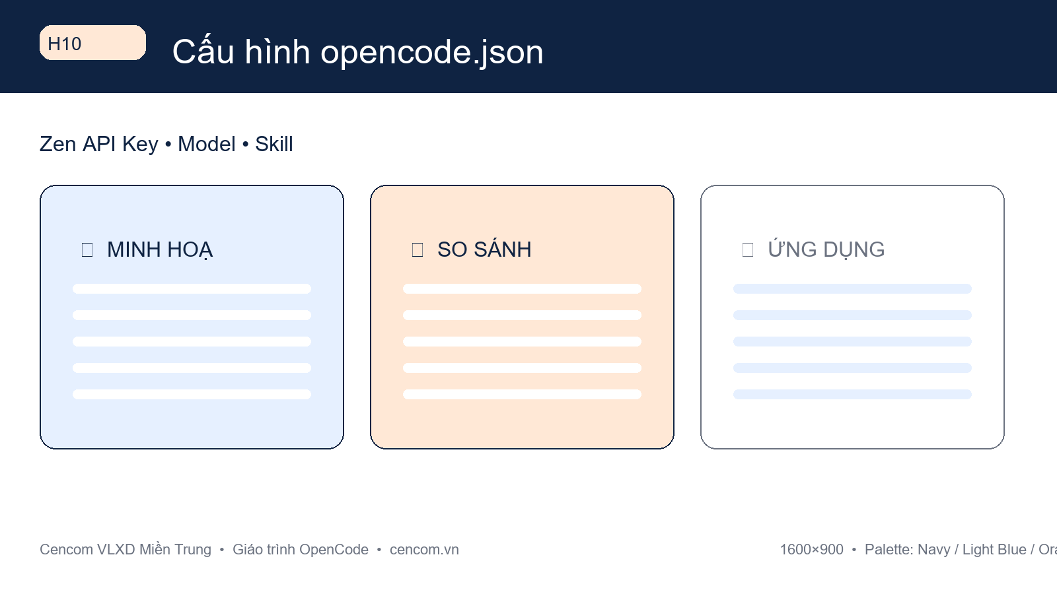
Hình H10 —
*Hình H10 — Ba bước Zen: lấy key tại opencode.ai/auth → /connect trong TUI → khai báo opencode.json qua biến môi trường. Nguồn: opencode.ai/docs/zen.*

4. Ba bài thực hành báo cáo hàng ngày + Ba mẹo tiết kiệm quota

Ba bài thực hành (3–5 phút/bài, dùng model Free)
1. Soạn email tồn kho: Trong D:\bao-cao-kho, gõ opencode rồi yêu cầu: *"Từ ton-kho-07.xlsx, soạn email 150 từ gửi Giám đốc: tồn xi măng, sắt, gạch — nêu 1 cảnh báo dưới định mức"*. Kiểm tra lại số liệu trước khi gửi.
2. Tóm tắt biên bản họp: Dán biên bản 2 trang: *"Tóm tắt 5 bullet: việc đã làm, việc tồn, người phụ trách, deadline — giữ nguyên số liệu"*.
3. Chỉnh báo cáo gọn 20%: Dán đoạn 300 từ: *"Viết lại ngắn hơn 20%, giữ 3 con số chính, giọng trang trọng, dùng bullet"*.
Ba việc này tiêu tốn rất ít token, nằm gọn trong ngưỡng Free nếu rải đều trong ngày.

Ba mẹo tiết kiệm quota
Mẹo 1 — Phân tầng độ khó. Free làm việc nhẹ (email, tóm tắt, chỉnh văn bản); chỉ chuyển sang model trả phí (Claude Sonnet, GPT-5) khi cần suy luận sâu như rà soát hợp đồng.
Mẹo 2 — Chọn đúng model, chênh lệch tới 100 lần. Giá output trên Zen từ $0 tới $180/1M token. Đặt small_model luôn là Free, model mặc định là Free, chỉ nâng cấp khi kết quả chưa đạt. Cuối tuần xem usage trên dashboard Zen.
Mẹo 3 — Đặt trần chi tiêu. Mặc định Zen tự nạp $20 khi số dư dưới $5 — tiện nhưng dễ trôi chi phí. Nếu cần kiểm soát chặt, hãy tắt auto-reload và đặt monthly limit (ví dụ $20/tháng). Khi hết số dư hệ thống dừng thay vì âm thầm trừ tiền.

Tóm tắt chương
Zen là AI Gateway đã tuyển chọn, hoạt động như provider bình thường trong OpenCode với nguyên tắc no lock-in. Nhóm Free gồm 7 model giá $0, ngưỡng tham khảo ~200 request/ngày/model, luôn ghi chú "available for a limited time" và không dùng cho dữ liệu mật. Bảng Free/Trả phí/Team giúp chọn đúng nhu cầu: thử việc nhẹ thì Free, việc ổn định thì pay-as-you-go, quản lý phòng ban thì Workspace. Ba bước opencode.ai/auth → /connect → opencode.json (key qua biến môi trường) là đủ để chạy, và ba mẹo phân tầng — chọn đúng model — đặt trần giúp quota Free luôn đủ cho báo cáo hàng ngày.

Bài tập thực hành 5 phút
Tạo opencode.json với model: opencode/mimo-v2.5-free và small_model: opencode/big-pickle (key qua {env:OPENCODE_ZEN_API_KEY}). Chạy opencode debug config và /models trong TUI, chụp màn hình dòng model/small_model đã nhận đúng, rồi thử *"Tóm tắt 3 bullet báo cáo tuần 100 từ"* để xác nhận model Free phản hồi trước khi sang Chương 6.

Chương 6: Thiết lập & cá nhân hoá — Tải skill, tạo skill riêng
**Mục tiêu học tập**
- Phân biệt GLOBAL vs PROJECT Skill, nêu đúng vị trí lưu và khi nào dùng mỗi loại tại Cencom.
- Đọc hiểu anatomy `SKILL.md` (frontmatter `name`, `description`) và dùng `opencode skill list/add` để tải — kiểm tra Skill.
- Tự tạo Skill mẫu `cencom-bao-cao-tuan` và đăng ký vào `SKILL_REGISTER.md` để dùng ngay cho báo cáo tuần.

1. Skill là gì — GLOBAL vs PROJECT đặt ở đâu?
Nếu OpenCode là bàn làm việc, Skill là *sách quy trình* — file SKILL.md dạy AI làm đúng biểu mẫu Cencom không cần code. Mỗi Skill gói: khi nào dùng, làm bước nào, cho ra mẫu nào.
Tiêu chí | **GLOBAL Skill** | **PROJECT Skill**
**Vị trí lưu** | `~/.config/opencode/skills/<ten>/SKILL.md` | `<du-an>/.opencode/skills/<ten>/SKILL.md`
**Phạm vi** | Mọi dự án trên máy — dùng cá nhân | Chỉ dự án đó — đi theo repo, chia sẻ qua Git
**Khi nào dùng** | Quy trình riêng: `cencom-viet-email`, `cencom-tom-tat-hop` | Quy trình chung: `cencom-bao-cao-tuan`, `cencom-kiem-kho`
**Ai thấy** | Chỉ máy bạn | Cả phòng khi clone repo
Quy tắc chọn nhanh: việc chỉ mình bạn dùng → GLOBAL; việc cả phòng cần duyệt chung → PROJECT. Trên Windows, ~ chính là C:\Users\<TenBan>\.config\opencode\skills.
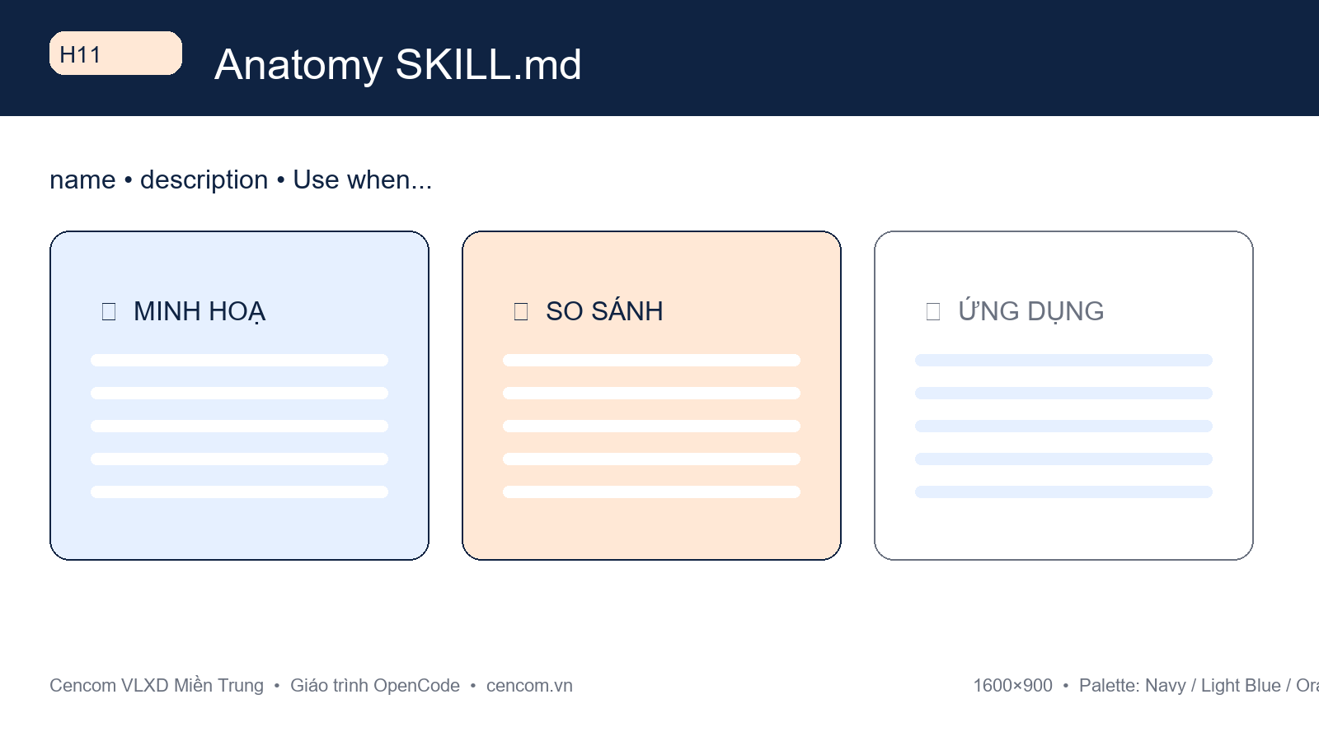
Hình H11 —
*Hình H11 — Anatomy file SKILL.md: frontmatter (name, description) + thân Markdown hướng dẫn AI từng bước. Nguồn: opencode.ai/docs/skills.*

2. Tải Skill có sẵn và anatomy `SKILL.md`

2.1. Tải và kiểm tra — `opencode skill list/add`
Hai lệnh cần nhớ:
opencode skill list # Xem Skill đang có
opencode skill add cencom-bao-cao-tuan # Tải từ registry/GitHub
opencode debug config # Kiểm tra đã gộp chưa
# Trong TUI: gõ /skill để duyệt nhanh
Nếu không hiện, kiểm tra: đúng thư mục GLOBAL/PROJECT chưa, đã khởi động lại TUI chưa.

2.2. Anatomy `SKILL.md` — frontmatter là chìa khóa
Mọi Skill chỉ là một file SKILL.md, nhưng frontmatter đầu file quyết định có nạp được không:
---
name: cencom-bao-cao-tuan
description: "Use when Trưởng phòng cần soạn báo cáo tuần Cencom: tổng hợp tồn kho, doanh số, việc tồn và kế hoạch tuần tới theo biểu mẫu chuẩn."
---
# Skill cencom-bao-cao-tuan
...
Thành phần | Yêu cầu | Lỗi hay gặp
`name` | Chữ thường, dấu gạch ngang, khớp tên thư mục | `Cencom_BaoCaoTuan` (sai quy ước)
`description` | Bắt đầu bằng **"Use when..."**, nêu KHI NÀO dùng | Thiếu "Use when" → AI không tự gợi ý
Thân file | Markdown: mục tiêu, bước làm, checklist, template | Chỉ ghi prompt chung, thiếu bước kiểm tra
OpenCode dùng description để tự gợi ý Skill khi yêu cầu khớp ngữ cảnh — viết càng cụ thể, AI càng chọn đúng.
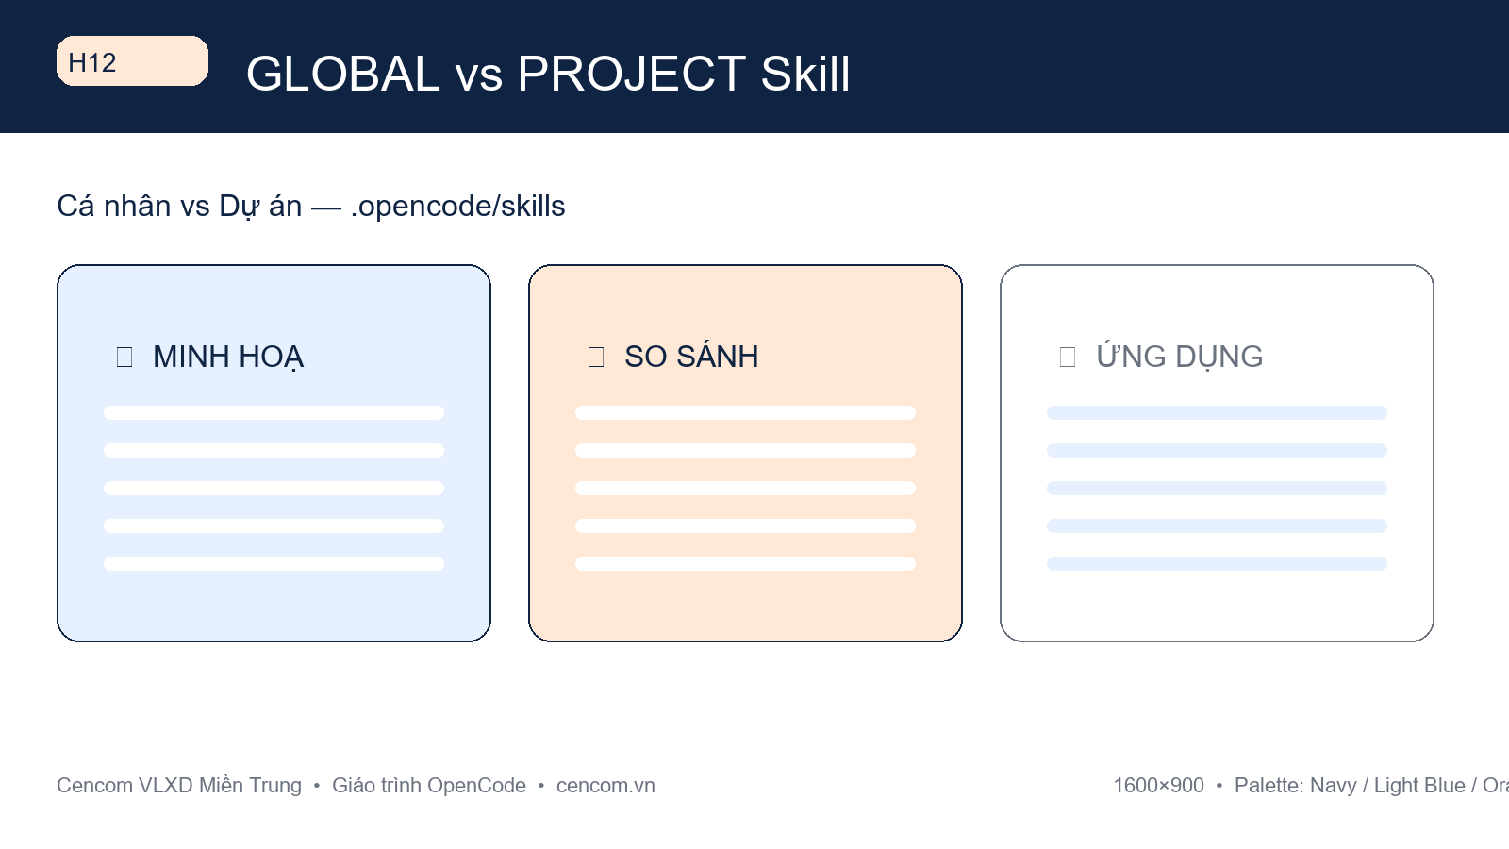
Hình H12 —
*Hình H12 — So sánh GLOBAL (máy cá nhân) vs PROJECT (theo repo, chia sẻ phòng ban) và luồng đăng ký vào SKILL_REGISTER. Nguồn: opencode.ai/docs/skills.*

3. Tạo Skill mẫu `cencom-bao-cao-tuan` — dán là chạy
Skill hoàn chỉnh — chỉ cần tạo thư mục và dán nguyên văn.
Tạo PROJECT Skill (khuyên dùng):
mkdir .opencode\skills\cencom-bao-cao-tuan
notepad .opencode\skills\cencom-bao-cao-tuan\SKILL.md
Nội dung `SKILL.md` mẫu:
---
name: cencom-bao-cao-tuan
description: "Use when Trưởng phòng Cencom cần soạn báo cáo tuần: tổng hợp tồn kho, doanh số, việc tồn, kế hoạch tuần tới theo biểu mẫu chuẩn A4."
---
# cencom-bao-cao-tuan — Báo cáo tuần Cencom
## Mục tiêu
Báo cáo 400–500 từ, giọng trang trọng, gồm 3 bảng: Tồn kho, Doanh số, Việc tồn.
## Quy trình 4 bước
### Bước 1 — Thu thập
Đọc `ton-kho-*.xlsx` và `doanh-so-*.xlsx` trong thư mục dự án. Thiếu thì hỏi người dùng.
### Bước 2 — Tổng hợp
Tính: tồn dưới định mức, top 3 VLXD bán chạy, việc quá hạn >3 ngày.
### Bước 3 — Viết báo cáo
Theo mẫu:
| Mục | Nội dung | Số liệu |
|-----|----------|---------|
| Tồn kho | Xi măng, sắt, gạch | Dưới định mức: ... |
| Doanh số | Tổng tuần / so kế hoạch | ...% |
| Việc tồn | Việc chưa xong + phụ trách | ... việc |
### Bước 4 — Kiểm tra trước khi gửi
- [ ] Đủ 3 bảng, số liệu khớp file gốc
- [ ] Giọng trang trọng, không icon
- [ ] Ghi rõ phụ trách và deadline tuần tới
> Human-in-the-loop: dừng trước khi gửi email, chờ Trưởng phòng duyệt.
Muốn dùng cá nhân trên mọi dự án, chỉ đổi đường dẫn thành ~/.config/opencode/skills/cencom-bao-cao-tuan/SKILL.md.

4. Kiểm tra & đăng ký vào `SKILL_REGISTER.md`
Tạo xong cần hai bước để AI tự gợi ý:
Bước 1 — Kiểm tra nạp:
opencode skill list
opencode debug config | findstr cencom
# Đạt khi /skill trong TUI hiện cencom-bao-cao-tuan
Chạy node E:\DevTools\opencode\config\check-skills.js phải ERR=0. WARN là khuyến nghị, ERR>0 là sai name/description.
Bước 2 — Đăng ký `SKILL_REGISTER.md`:
"Danh bạ Skill" để đồng nghiệp và Orchestrator biết Skill nào dùng khi nào:
Trường | Điền cho `cencom-bao-cao-tuan`
Tên | `cencom-bao-cao-tuan`
Phạm vi | PROJECT (hoặc GLOBAL nếu cá nhân)
Kích hoạt khi | `Use when soạn báo cáo tuần Cencom`
Đường dẫn | `.opencode/skills/cencom-bao-cao-tuan/SKILL.md`
PROJECT Skill thì commit cả thư mục lên Git — cả phòng clone là có. GLOBAL thì không commit, mỗi máy tự opencode skill add.
Mẹo đặt tên: `cencom-<phong>-<viec>` như `cencom-kho-kiem-ke`, `cencom-ke-toan-doi-soat` để 6 phòng không trùng.

Tóm tắt chương
Skill là file SKILL.md dạy AI quy trình Cencom — chỉ cần đúng frontmatter name và description "Use when...". GLOBAL ở ~/.config/opencode/skills dùng cá nhân, PROJECT ở .opencode/skills đi theo repo cho cả phòng. Lệnh opencode skill list/add và /skill giúp tải và kiểm tra, check-skills.js đảm bảo ERR=0. Skill mẫu cencom-bao-cao-tuan với quy trình 4 bước và 3 bảng là khuôn sẵn — dán vào là chạy, đăng ký vào SKILL_REGISTER.md để AI tự gợi ý đúng lúc.

Bài tập thực hành 5 phút
Tạo PROJECT Skill cencom-bao-cao-tuan bằng mẫu ở Mục 3 (hoặc tự viết description bắt đầu "Use when..."). Chạy opencode skill list và opencode debug config, chụp màn hình dòng cencom-bao-cao-tuan đã hiện. Trong TUI, gõ *"Soạn báo cáo tuần Kho từ ton-kho-07.xlsx"* và xác nhận AI có gợi ý Skill vừa tạo trước khi sang Chương 7.

Chương 7: Dạy AI đọc hiểu tài liệu & nghiên cứu mở rộng
**Mục tiêu học tập**
- Đưa tài liệu nội bộ vào `docs/memory` để AI Agent tra cứu trước khi trả lời (RAG local), không đoán mò.
- Dùng `webfetch`/`websearch` nghiên cứu ngoài và đối chiếu nguồn trước khi đưa vào báo cáo.
- Áp dụng 5 Iron Laws của memory-engineering và giới hạn `context_max_chars = 1500` để tránh tràn ngữ cảnh.

1. Đưa tài liệu nội bộ vào `docs/memory` — 00-INDEX, MEMORY, CONTEXT
AI Agent chỉ giỏi khi đọc đúng tài liệu. Tại Cencom, quy trình QC và biểu mẫu nằm rải rác; nhồi chung một file khiến AI quên và bịa đặt. Giải pháp là docs/memory — tủ hồ sơ 3 ngăn.
File | Vai trò | Giới hạn cứng | Ví dụ Cencom
`00-INDEX.md` | Mục lục lướt — AI đọc đầu tiên để biết có gì | **≤30 dòng** | `QC206 \ | Quy trình kiểm soát VLXD vào kho \ | 2026-02-10`
`MEMORY.md` | Quyết định đã chốt + lý do | **≤80 dòng** | `2026-02-10: Áp dụng QC206 cho xi măng, gạch — vì lỗi ẩm 12%`
`CONTEXT.md` | Việc đang làm phiên này | **≤40 dòng**, reset mỗi phiên | `Hôm nay: soạn báo cáo tồn kho tuần 07 cho phòng Kho`
Cách làm 3 bước: 1) mkdir docs\memory; 2) Viết 00-INDEX.md — mỗi dòng Tên | Mô tả 1 câu | Ngày, quá 30 dòng phải tách patterns/qc.md; 3) Viết MEMORY.md theo khuôn ## YYYY-MM-DD + 4 dòng (quyết định, lý do, tác động), cuối phiên có thay đổi phải append.
Nguyên tắc: AI đọc `00-INDEX` trước, chỉ mở file liên quan — không dán 50 trang vào prompt.

2. RAG local — bắt AI đọc trước khi viết
RAG (Retrieval-Augmented Generation) là *cho AI đọc tài liệu nội bộ trước khi trả lời*. RAG local đọc từ docs/memory trên máy, không gửi ra ngoài, không tốn quota Zen.
Luồng chuẩn: 1) Trưởng phòng: *"Lập báo cáo nhập kho theo QC206"* → 2) AI mở 00-INDEX.md thấy qc206-tom-tat.md → 3) AI đọc file đã compile ≤80 dòng và trích đúng điều khoản.
Không RAG (AI đoán) | Có RAG local (AI đọc)
"Quy trình QC206 gồm 5 bước..." (sai, bịa) | "Theo QC206 §2.3: xi măng lưu kho >30 ngày phải kiểm ẩm lại" (đúng, có nguồn)
Không ghi nguồn, khó kiểm | Ghi rõ `Nguồn: docs/memory/qc206-tom-tat.md`
Compile trước khi nạp là bắt buộc: tóm tắt 2 trang thành 60–80 dòng, giữ số liệu then chốt. Giới hạn context_max_chars = 1500 ký tự — vượt là AI quên đầu, nhớ đuôi.
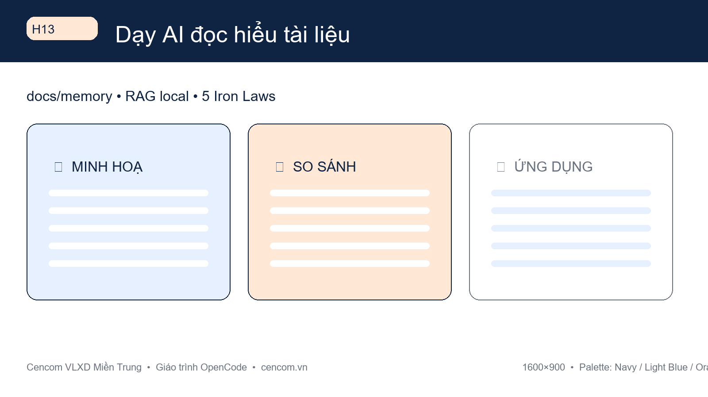
Hình H13 —
*Hình H13 — Luồng RAG local: 00-INDEX → MEMORY/CONTEXT → AI trả lời có trích nguồn, không đoán mò. Nguồn: opencode.ai/docs + memory-engineering.*

3. Nghiên cứu mở rộng bằng `webfetch`/`websearch` — đối chiếu trước khi tin
Khi tài liệu nội bộ chưa đủ, cần tham chiếu ngoài (tiêu chuẩn, giá VLXD, quy định). OpenCode có hai công cụ:
Công cụ | Khi nào dùng | Ví dụ lệnh
`websearch` | Tìm nguồn — chưa biết trang nào | `websearch "QC206 xi măng 2024 site:gov.vn"`
`webfetch` | Đọc 1 URL cụ thể đã chọn | `webfetch https://tieuchuan.gov.vn/qc206`
Quy tắc 3 kiểm: 1) Tìm 2 nguồn độc lập (gov.vn + hiệp hội VLXD); 2) Đối chiếu ngày ban hành, ưu tiên bản mới nhất; 3) Dán link cuối đoạn để duyệt một click. Không copy >100 từ, tóm tắt lại giữ số liệu. Dữ liệu mật (giá vốn, khách hàng) chỉ dùng RAG local, không websearch.
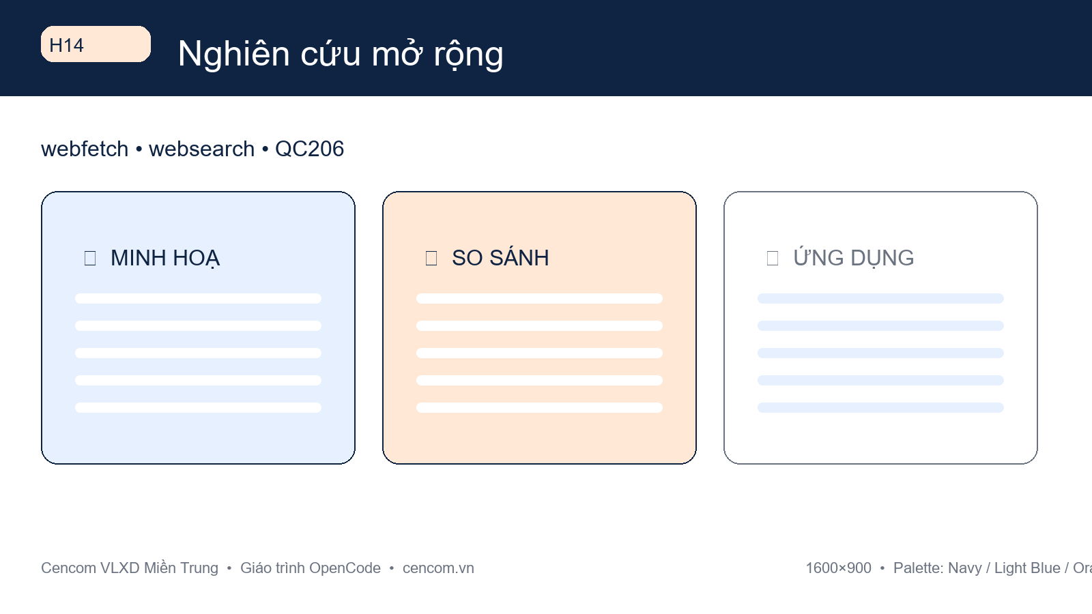
Hình H14 —
*Hình H14 — Nghiên cứu ngoài bằng webfetch/websearch: tìm → đọc → đối chiếu 2 nguồn → trích link vào báo cáo. Nguồn: opencode.ai/docs/tools.*

4. Demo cào QC206 & 5 Iron Laws — checklist không tràn ngữ cảnh
Demo QC206: Trưởng phòng Kho kiểm nhập xi măng:
webfetch https://tieuchuan.gov.vn/qc206-xi-mang-2024 --format markdown
# Compile -> docs/memory/qc206-tom-tat.md (≤80 dòng)
# Cập nhật 00-INDEX.md: QC206 | Kiểm ẩm, lưu kho xi măng | 2026-02-10
# Ra lệnh: "Theo qc206-tom-tat.md, lập checklist 5 bước nhập kho xi măng"
Kết quả: AI trả checklist 5 bước trích §2.3 QC206, không bịa thêm.
5 Iron Laws phải nhớ (từ memory-engineering — áp dụng mọi dự án):
# | Iron Law | Hiểu nhanh
1 | **Giới hạn dòng cứng** | 00-INDEX ≤30, MEMORY ≤80, CONTEXT ≤40 — vượt phải tách file
2 | **Ghi nhớ bắt buộc** | Cuối phiên có thay đổi → append `MEMORY.md`, reset `CONTEXT.md`
3 | **Compile trước khi nạp** | Tóm tắt ≤1500 ký tự rồi mới đưa vào prompt, cấm dán nguyên file dài
4 | **Phân tầng module** | Chia theo chủ đề (`qc/`, `kho/`, `bao-cao/`), không dồn một cục
5 | **Ưu tiên tiếng Việt** | 4 quy tắc tiếng Việt global là cao nhất, trên mọi Iron Law khác
Checklist trước khi giao việc cho AI:
- - [ ] `00-INDEX.md` ≤30 dòng, `MEMORY.md` ≤80 dòng, `CONTEXT.md` ≤40 dòng
- - [ ] Tài liệu nội bộ đã compile, không dán thô
- - [ ] `context_max_chars` để 1500, mỗi module ≤80 dòng
- - [ ] Nghiên cứu ngoài có 2 nguồn + link, không lộ dữ liệu mật

Tóm tắt chương
Dạy AI đọc hiểu gồm hai chân: RAG local (3 file 00-INDEX ≤30, MEMORY ≤80, CONTEXT ≤40) bắt AI đọc trước khi viết và trích nguồn; và webfetch/websearch để tìm, đọc, đối chiếu 2 nguồn có link. Demo QC206 cho thấy cào → compile → index → checklist chuẩn. Cả hai tuân 5 Iron Laws: giới hạn dòng cứng, compile ≤1500 ký tự, phân tầng module để không tràn ngữ cảnh.

Bài tập thực hành 5 phút
Chọn 1 tài liệu nội bộ ≤2 trang (ví dụ: 1 mục QC206 hoặc quy trình nhập kho). Compile thành docs/memory/qc206-tom-tat.md ≤60 dòng, thêm 1 dòng vào 00-INDEX.md. Trong TUI OpenCode, ra lệnh: *"Dựa trên qc206-tom-tat.md, tóm tắt 3 ý chính để kiểm xi măng nhập kho, ghi rõ nguồn"*. Chụp màn hình câu trả lời có trích nguồn và kiểm tra context_max_chars đang là 1500.

Chương 8: Học giọng văn & tạo skill viết lại báo cáo
**Mục tiêu học tập**
- Thu thập 3–5 báo cáo mẫu đã được duyệt và trích đặc trưng giọng văn (từ khóa, độ dài câu, tone).
- Viết prompt few-shot giữ nguyên 100% số liệu, đổi diễn đạt theo giọng đã chọn.
- Đóng gói Skill `viet-lai-phong-cach-[Ten]` và test A/B để duyệt bản viết lại đạt chuẩn Cencom.

1. Thu thập 3–5 báo cáo mẫu — chọn đúng mới học đúng
AI không tự biết "giọng anh Hùng" là gì nếu bạn không cho mẫu. Nguyên tắc duy nhất: chỉ học từ báo cáo đã được duyệt, không học từ bản nháp bị sửa nhiều.
Tiêu chí chọn nhanh:
Tiêu chí | Cách kiểm
Được duyệt 1 lần | Có comment "duyệt, gửi luôn" của lãnh đạo
Cùng loại văn bản | Chỉ gom báo cáo tuần — không trộn báo cáo tài chính
Cùng người ký | Cùng Trưởng phòng ký gửi Ban Giám đốc
Có số liệu | Mỗi mẫu ≥300 từ, có bảng và 2–3 con số %/tấn/ngày
Cách làm 10 phút:
- 1. Lọc 5 báo cáo gần nhất được khen trong `Bao-cao-da-duyet/`.
2. Copy vào docs/mau-giong-van/ đặt mau-01.md … mau-05.md.
3. Dùng bút dạ quang: vàng = câu/từ đặc trưng, xanh = số liệu cấm đổi (tấn, %, ngày, tên VLXD).
Bảo mật: báo cáo chứa giá vốn, lương, khách hàng chiến lược — **không đưa vào Zen Free Tier** (gateway bên thứ ba). Dùng RAG local hoặc model trả phí có zero-retention.
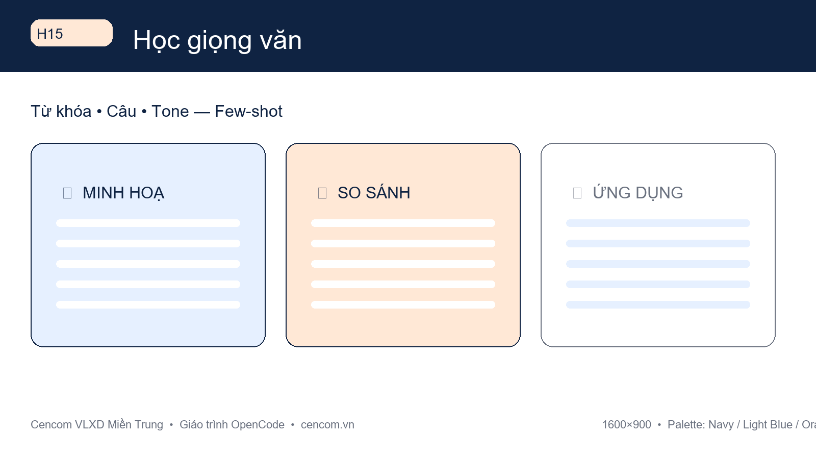
Hình H15 —
*Hình H15 — Thu thập 3–5 mẫu đã duyệt → copy vào docs/mau-giong-van → đánh dấu câu đặc trưng và số liệu cấm đổi. Nguồn: thực hành Cencom.*

2. Phân tích giọng văn — tách thành từ khóa, câu, tone
Tách giọng văn thành 3 lớp để AI bắt chước được, thay vì cảm tính "hay/dở":
Lớp | Quan sát gì | Ví dụ giọng trang trọng Cencom
**Từ khóa** | Cụm mở đầu, từ nối lặp lại | *Kính báo cáo, tính đến ngày, đạt …%, tồn đọng, đề nghị*
**Câu** | Độ dài, chủ động/bị động | 18–25 từ/câu, chủ động: "Phòng Kho đã nhập 120 tấn xi măng PCB40."
**Tone** | Mức trang trọng | Trang trọng — trung lập — không icon, không "ạ/nhé", không cảm thán
Điền phiếu cho từng mẫu (ví dụ Kho T07: từ khóa *Kính báo cáo* ×3, câu TB 21 từ, cấm đổi 120 tấn/87%), rồi tổng hợp 1 dòng: *"Trang trọng, 18–25 từ/câu, mở đầu Kính báo cáo, giữ 100% số liệu."* — làm đầu vào few-shot.

3. Prompt few-shot + tạo Skill `viet-lai-phong-cach-[Ten]`

3.1. Prompt few-shot — cho AI xem 2 ví dụ trước khi viết
Few-shot là cho AI xem 2–3 cặp "gốc → viết lại" rồi mới giao đoạn mới. Không cần huấn luyện, chỉ cần dán mẫu.
Bạn là trợ lý viết lại theo giọng [Tên] — trang trọng, 18-25 từ/câu.
QUY TẮC: Giữ 100% số liệu/ngày/VLXD. Không thêm số, không làm tròn.
VÍ DỤ 1 — Gốc: "Tuần rồi kho nhập 120 tấn, bán 95 tấn, còn 25 tấn."
→ Viết lại: "Kính báo cáo Ban Giám đốc, tính đến 15/02/2026 Phòng Kho đã nhập 120 tấn xi măng PCB40, xuất 95 tấn, tồn 25 tấn (79% kế hoạch)."
VÍ DỤ 2 — Gốc: "Có 3 việc chưa xong."
→ Viết lại: "Tồn đọng 03 việc: đối chiếu công nợ NCC HT (quá hạn 02 ngày) — phụ trách anh Dũng, hạn 20/02."
NHIỆM VỤ: Viết lại đoạn dưới ngắn 20% giữ đủ số liệu: [dán đoạn thô 5-8 câu]
Để 2 ví dụ cố định trong Skill, mỗi lần chỉ thay đoạn cuối.

3.2. Đóng gói thành Skill `viet-lai-phong-cach-[Ten]`
Đặt tên theo người/phòng: viet-lai-phong-cach-Hung, viet-lai-phong-cach-Kho.
mkdir .opencode\skills\viet-lai-phong-cach-Hung
notepad .opencode\skills\viet-lai-phong-cach-Hung\SKILL.md
Nội dung `SKILL.md` — dán nguyên văn là chạy:
---
name: viet-lai-phong-cach-Hung
description: "Use when Trưởng phòng cần viết lại báo cáo thô thành giọng trang trọng của anh Hùng — giữ 100% số liệu, 18-25 từ/câu."
---
# viet-lai-phong-cach-Hung
## Mục tiêu
Viết lại đoạn 5-8 câu thành giọng trang trọng, ngắn 15-20%, giữ 100% số liệu.
## Quy trình
1. Kiểm tra: đủ số liệu? Có mật thì cảnh báo không dùng Free Tier.
2. Viết lại few-shot với 2 ví dụ giọng anh Hùng.
3. Tự kiểm: [ ] Kính báo cáo/Đề nghị [ ] 18-25 từ/câu [ ] khớp 100% số liệu
Kiểm tra: opencode skill list và opencode debug config | findstr viet-lai phải hiện Skill; node E:\DevTools\opencode\config\check-skills.js đạt ERR=0. Đăng ký vào SKILL_REGISTER.md.
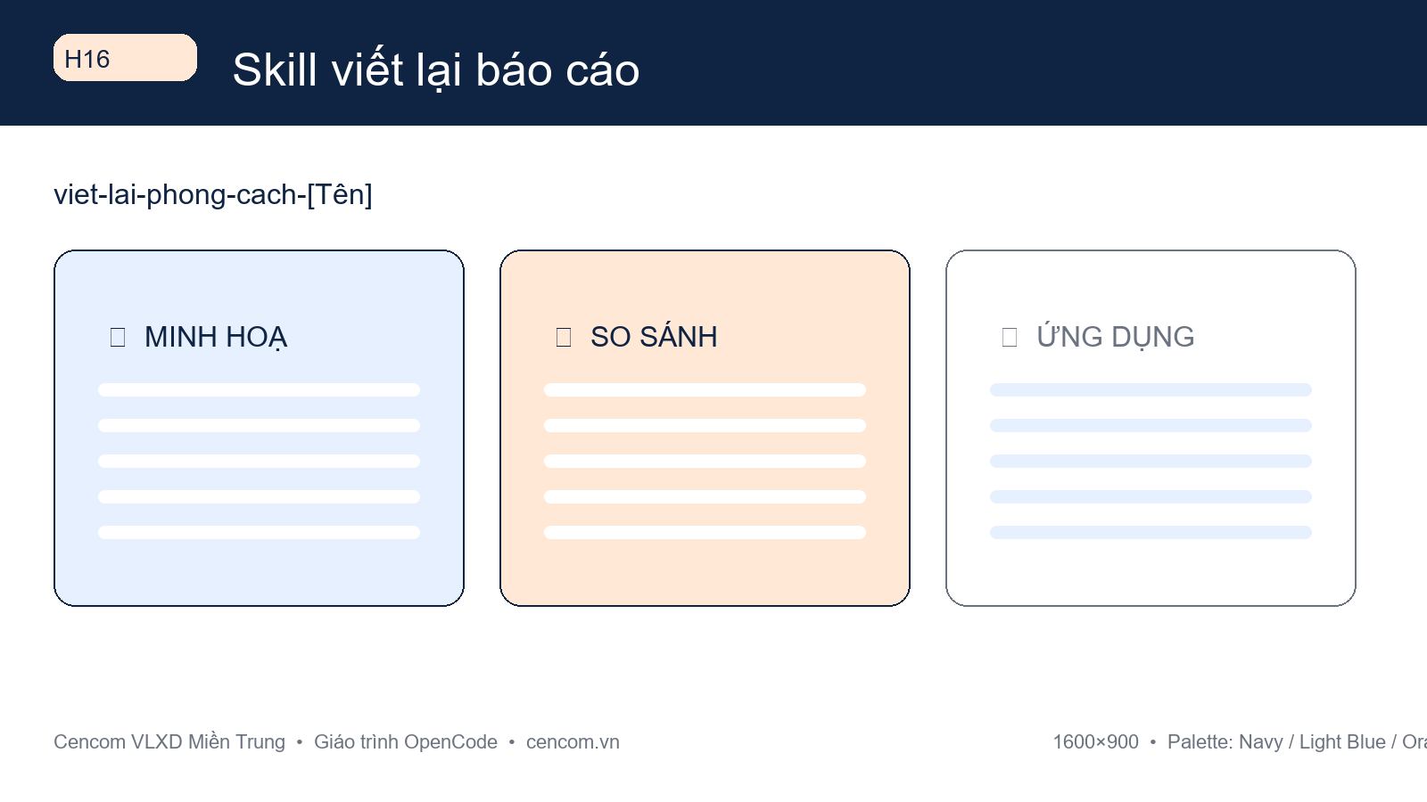
Hình H16 —
*Hình H16 — Anatomy Skill viet-lai-phong-cach-[Ten]: frontmatter Use when + 2 ví dụ few-shot + checklist giữ số liệu. Nguồn: opencode.ai/docs/skills.*

4. Test A/B — để người duyệt chọn, không tự chấm
Hay hay không do lãnh đạo quyết. Đưa cùng 1 đoạn thô cho 2 bản: A = Skill few-shot giọng anh Hùng, B = prompt mặc định. Gửi cả hai cho 1–2 người duyệt chấm 3 câu: (1) giữ đúng 100% số liệu? (2) đúng giọng Cencom hơn? (3) ngắn gọn đủ ý? A thắng 2/3 → chốt lưu docs/mau-giong-van/ban-chot.md; hòa thì thêm 1 ví dụ few-shot và test lại. Luôn đối chiếu số liệu bằng mắt — AI hay làm tròn 87,4% thành 87% là sai.

Tóm tắt chương
Học giọng văn là chuỗi 4 bước: thu thập 3–5 báo cáo đã duyệt vào docs/mau-giong-van/ và đánh dấu số liệu cấm đổi; phân tích thành từ khóa–câu–tone (18–25 từ/câu, trang trọng); prompt few-shot 2 ví dụ giữ 100% số liệu và đóng gói thành Skill viet-lai-phong-cach-[Ten] với frontmatter Use when...; cuối cùng test A/B để người duyệt chọn. Báo cáo mật không đi qua Zen Free Tier.

Bài tập thực hành 5 phút
Dán 1 đoạn thô 5 câu (có 2 số liệu tấn/%/ngày) vào TUI, gọi Skill viet-lai-phong-cach-Hung: *"Viết lại đoạn này ngắn hơn 20% theo giọng anh Hùng, giữ nguyên 100% số liệu"*. So sánh gốc và bản viết lại, tick checklist ở Mục 3.2 và gửi cho 1 đồng nghiệp chấm A/B bằng phiếu 3 câu ở Mục 4.

Chương 9: Lộ trình trợ lý cá nhân cho từng Trưởng phòng
**Mục tiêu học tập**
- Mô tả persona AI Agent theo phòng ban (Kế toán / Kho / Xưởng / Sửa chữa-Cơ giới) — việc lặp, dữ liệu chính và Skill gợi ý.
- Lập lộ trình 30-60-90 ngày cho phòng mình với kết quả đo được sau mỗi mốc.
- Xác định 3 KPI đo hiệu quả và cách tích hợp lịch/email/nhắc việc an toàn.

1. Persona theo phòng ban — cùng OpenCode, khác việc giao
Không có trợ lý chung cho mọi phòng. Mỗi Trưởng phòng giao cho AI Agent việc lặp khác nhau, trên dữ liệu khác nhau, bằng Skill khác nhau.
Phòng ban | 3 việc lặp giao cho AI Agent | Dữ liệu chính | Skill gợi ý
**Kế toán** | Đối chiếu công nợ; tổng hợp thu–chi tuần; nhắc thanh toán quá hạn | Sổ công nợ Excel, ERP | `cencom-doi-chieu-cong-no`
**Kho (VLXD)** | Soát nhập–xuất–tồn; cảnh báo tồn thấp/cận date; lập bảng chênh lệch | Phiếu nhập/xuất, tồn ERP | `cencom-soat-ton-kho`
**Xưởng** | Tổng hợp nhật ký QC206; báo cáo sự cố dừng máy; theo dõi bảo trì | Nhật ký ca, biên bản QC | `cencom-nhat-ky-qc206`
**SC – Cơ giới** | Theo dõi điều xe + nhiên liệu; nhắc đăng kiểm/bảo dưỡng; tổng hợp chi phí xe | Lịch điều xe, log GPS | `cencom-dieu-xe-nhien-lieu`
Ba quy tắc: (1) Ghi rõ description: "Use when Trưởng phòng Kho cần..." trong SKILL.md — AI chỉ làm đúng 3 việc đó. (2) Chia docs/memory/kho/* khác docs/memory/ke-toan/* để tránh lộ chéo giá vốn, lương. (3) Thí điểm 1 phòng trước (Kho hoặc Kế toán), thắng rồi mới nhân rộng.
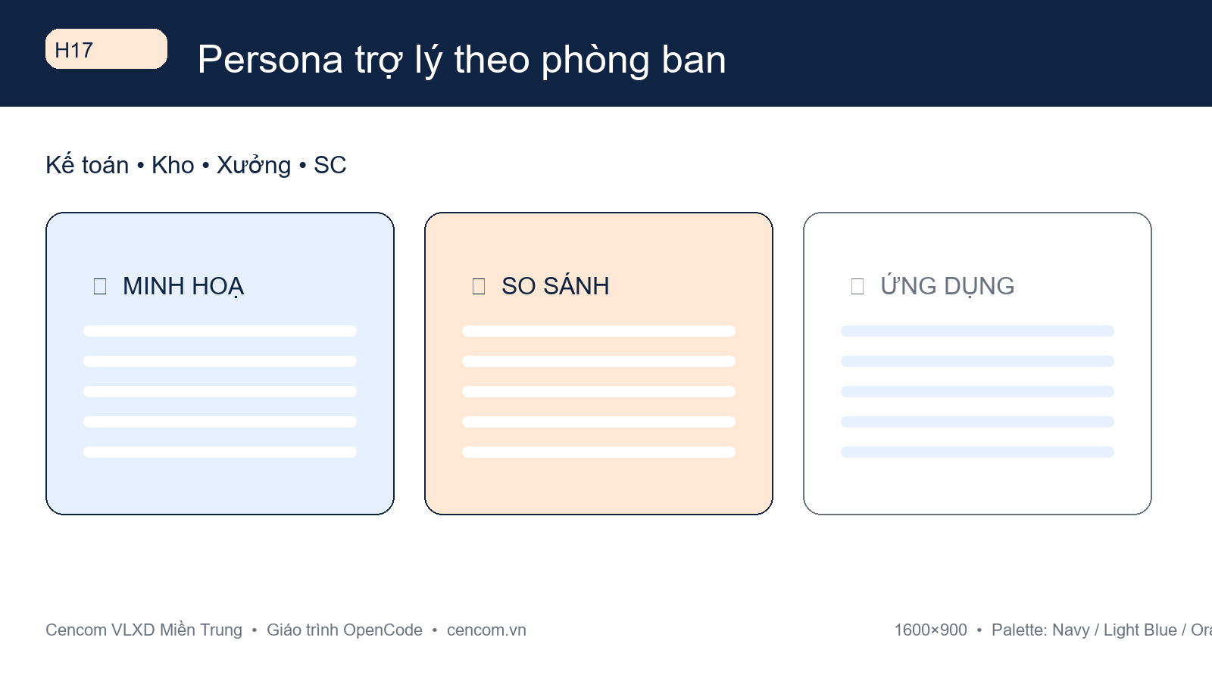
Hình H17 —
*Hình H17 — Bốn persona trợ lý theo phòng ban: Kế toán, Kho, Xưởng, SC — cùng OpenCode, khác Skill và dữ liệu được phép đọc. Nguồn: thiết kế Cencom.*

2. Roadmap 30-60-90 ngày — từ làm quen tới trợ lý thực thụ
Mỗi 30 ngày chỉ thêm một lớp năng lực, có điểm kiểm tra trước khi lên nấc.
Giai đoạn | Việc chính (2–3 giờ/tuần) | Kết quả đo được
**30 ngày — Làm quen** | Cài OpenCode, cấu hình `opencode.json` với `mimo-v2.5-free`; dùng model Free cho 3 task không mật: soạn email, tóm tắt họp, chỉnh lỗi báo cáo | 5 báo cáo/tuần qua AI, 0 vụ lộ dữ liệu mật
**60 ngày — Cá nhân hoá** | Tạo 1 Skill riêng (`cencom-bao-cao-tuan`), nạp 2 tài liệu vào `docs/memory`, học giọng văn và test A/B như Chương 8 | Giảm 30% thời gian soạn, Skill được duyệt
**90 ngày — Trợ lý thực thụ** | Giao trọn 1 quy trình khép kín: *soát tồn → lập bảng → gửi duyệt* hoặc *đối chiếu công nợ → nhắc thanh toán*, có giám sát | 1 quy trình chạy tự động hằng tuần, tỷ lệ sửa <15%
Cuối mỗi 30 ngày họp 30 phút rà KPI rồi quyết định nâng Zen trả phí. Nếu sửa >30%, bổ sung ví dụ few-shot hoặc siết docs/memory.

3. Tích hợp lịch/email/nhắc việc — AI soạn, người duyệt mới gửi
Trợ lý chỉ có giá trị khi gắn vào lịch và email hằng ngày, nhưng theo human-in-the-loop: AI được *đọc* và *soạn nháp*, chỉ người mới được *gửi/ghi*.
- 1. **Lịch:** AI đọc lịch tuần, tóm tắt 3 việc chính mỗi sáng 08:00 và đề xuất khung giờ soạn báo cáo. Dùng Tool `calendar` hoặc file `lich-tuan.ics` trong `docs/memory`. Không tự tạo/xóa lịch khi chưa duyệt.
2. Email: AI soạn nháp và lưu vào Nháp — Trưởng phòng bấm *Gửi* sau khi kiểm số liệu. Không cấp quyền *auto-send* trong 90 ngày đầu. Email chứa giá vốn, hợp đồng phải dùng model trả phí có zero-retention, không qua Zen Free Tier.
3. Nhắc việc: Đặt lịch cố định: *"Thứ Hai 09:00 nhắc Kho chốt tồn, thứ Sáu 16:00 nhắc Kế toán gửi công nợ quá hạn 7 ngày."* Chỉ ping, không tự ghi sổ.
Cấu hình calendar: {write:"approval"}, email: {send:"approval"}. Khi AI báo *"Đã soạn xong email nhắc NCC HT, lưu ở Nháp — anh duyệt gửi?"*, chỉ cần trả lời *Duyệt* hoặc *Sửa dòng 2*.

4. KPI đo hiệu quả — chỉ 3 chỉ số, đo hằng tuần
Đo ít nhưng đo đều trên file KPI_tro_ly_ca_nhan.xlsx:
KPI | Cách đo | Mục tiêu sau 90 ngày
**1. Thời gian / báo cáo (phút)** | Bấm giờ từ mở file thô tới bấm Gửi | Giảm 30–40% (60 → 40 phút)
**2. Tỷ lệ phải sửa** | Số báo cáo bị trả về / tổng số; lỗi số liệu = 0 dung sai | <15% bị trả về, 100% khớp nguồn
**3. Số báo cáo tự động + chi phí Zen** | Đếm báo cáo AI soạn nháp / tổng; theo dõi request/ngày | ≥50% qua AI, <180 request/ngày
Tuần 1–4 chỉ đo KPI 1 và 2. Nếu tỷ lệ sửa cao → thiếu mẫu giọng văn, quay lại Chương 8. Tuần 5–12 thêm KPI 3: nếu tiệm cận 200 request/ngày → đề xuất nâng Zen Pay-as-you-go. Báo cáo 90 ngày gồm biểu đồ 3 KPI và 1 đoạn bài học.
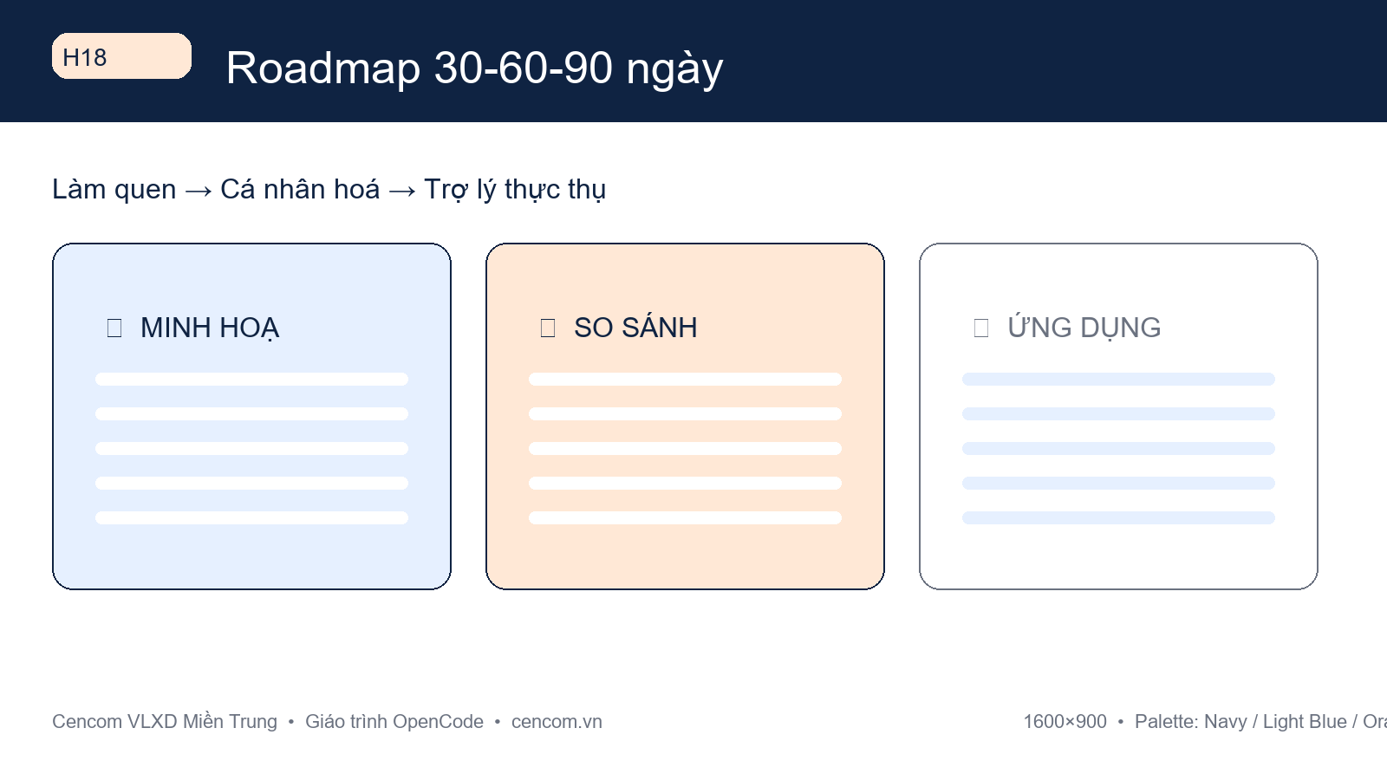
Hình H18 —
*Hình H18 — Dashboard 3 KPI: thời gian/báo cáo, tỷ lệ phải sửa và số báo cáo tự động — theo dõi hằng tuần, chốt báo cáo 90 ngày. Nguồn: template Cencom.*

Tóm tắt chương
Mỗi phòng cần một persona riêng: Kế toán lo công nợ, Kho lo tồn, Xưởng lo QC206, SC lo điều xe — cùng OpenCode nhưng khác Skill và dữ liệu. Lộ trình 30-60-90 ngày đi từ *làm quen* → *cá nhân hoá* → *trợ lý thực thụ*. Lịch/email chỉ cho AI soạn nháp, người duyệt mới gửi. Hiệu quả đo bằng 3 KPI: phút/báo cáo, tỷ lệ phải sửa và số báo cáo tự động.

Bài tập thực hành 5 phút
Liệt kê 3 việc lặp của phòng bạn tuần này sẽ giao cho AI Agent đầu tiên (theo bảng Mục 1), chọn 1 Skill sẽ tạo và điền 1 dòng vào bảng KPI tuần 1: *tên báo cáo — phút soạn hiện tại — mục tiêu phút sau 30 ngày*. Chụp bảng và gửi vào nhóm thí điểm để chốt persona trước khi sang Chương 10.

Chương 10: Đề xuất mở rộng & triển khai tại Cencom
**Mục tiêu học tập**
- Trình bày roadmap 6 tháng từ thí điểm 2 phòng tới chuẩn hoá toàn công ty với mốc đo rõ ràng.
- Nêu governance tối thiểu: phân quyền Admin/Member, kiểm soát chi phí và 5 quy tắc bảo mật OWASP cho báo cáo.
- Vận dụng phụ lục thuật ngữ và template prompt 4 dòng để nhân rộng Skill không phụ thuộc cá nhân.

1. Roadmap 6 tháng — từ thí điểm tới chuẩn hoá
Cencom không triển khai ồ ạt. Ba nấc thí điểm → nhân rộng → chuẩn hoá, mỗi nấc có cửa kiểm tra mới được lên nấc tiếp theo.
Giai đoạn | Phạm vi | Việc chính (2–3 giờ/tuần/phòng) | Kết quả đo được | Chủ trì
**Tháng 1–2: Thí điểm** | Kho + Kế toán | Cài OpenCode, cấu hình `opencode.json` với Zen Free Tier; tạo 1 Skill/phòng; nạp 2 tài liệu vào `docs/memory` | ≥5 báo cáo/tuần qua AI, sửa <20%, 0 lộ dữ liệu mật | Trưởng phòng + IT
**Tháng 3–4: Nhân rộng** | Thêm Xưởng, SC-Cơ giới, Kinh doanh, Nhân sự | Nhân bản Skill theo persona Chương 9; áp dụng human-in-the-loop (AI soạn nháp, người duyệt mới gửi); họp KPI 30 phút/tháng | 6/6 phòng có Skill được duyệt, giảm 30% thời gian/báo cáo | Ban Giám đốc + IT
**Tháng 5–6: Chuẩn hoá** | Toàn công ty | Ban hành bộ Skill chuẩn `cencom-*`, lưu tập trung `docs/memory`; đánh giá nâng Zen Team nếu vượt ngưỡng | Bộ Skill v1.0 ban hành, mỗi phòng 1 quy trình tự động có giám sát | Hội đồng Skill
Cửa kiểm tra: Hết tháng 2 nếu sửa >30% hoặc có 1 vụ đưa giá vốn/hợp đồng lên model Free thì dừng nhân rộng, bổ sung ví dụ few-shot. Hết tháng 4 nếu vượt 200 request/ngày liên tục 2 tuần thì đề xuất nâng Zen trả phí.
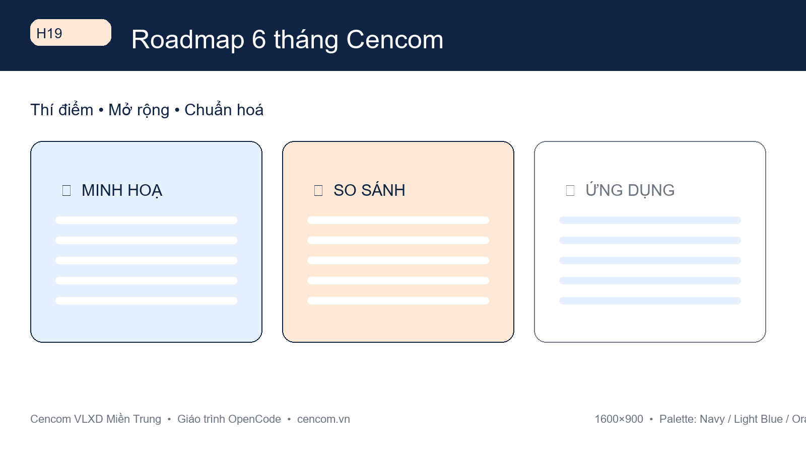
Hình H19 —
*Hình H19 — Roadmap 6 tháng ba nấc: thí điểm 2 phòng, nhân rộng 6 phòng, chuẩn hoá bộ Skill với cửa kiểm tra sau mỗi nấc. Nguồn: kế hoạch Cencom.*

2. Governance — bảo mật, phân quyền và OWASP
Trưởng phòng không cần nhớ hết OWASP Top 10, chỉ cần 5 quy tắc gắn với phân quyền Zen Team.
Phân quyền Zen Team tại Cencom:
Vai trò | Ai giữ | Quyền chính | Giới hạn
**Admin** | IT + 1 Phó Giám đốc | Thêm/xóa thành viên, đặt monthly limit, duyệt Skill, xem log audit | Trần 30 USD/tháng/phòng
**Member** | Trưởng phòng, nhân viên ủy quyền | Dùng Skill, đọc `docs/memory` phòng mình, soạn nháp | Không tự gửi email, không đọc chéo phòng khác
**Khách mời** | Kiểm toán tạm thời | Chỉ đọc PDF đã duyệt | Hết hạn sau 7 ngày
5 quy tắc bảo mật tối thiểu:
- 1. **Không đưa dữ liệu mật lên Free Tier.** Giá vốn, lương, hợp đồng chỉ chạy trên model trả phí có cam kết zero-retention. Dán nhãn file `MAT` trước khi giao cho AI.
2. Kiểm tra quyền sở hữu (IDOR). docs/memory/kho/* chỉ Kho đọc; Kế toán không mở được file Kho. IT kiểm tra trong hàm xử lý, không chỉ ẩn giao diện.
3. Validate đầu vào. Whitelist kiểu dữ liệu: ngay: YYYY-MM-DD, trang_thai: cho_duyet|da_duyet. Từ chối file >5 MB hoặc giá trị ngoài danh mục.
4. Chống lộ log và XSS. Không dán HTML lạ vào báo cáo; log chỉ ghi user_id + hành động + thời gian, không ghi token/mật khẩu.
5. Hạn mức và audit. Đặt monthly limit trên Zen Team, bật db.audit ghi ai cho AI gửi/ghi gì; cuối tháng rà ai vượt hạn mức.
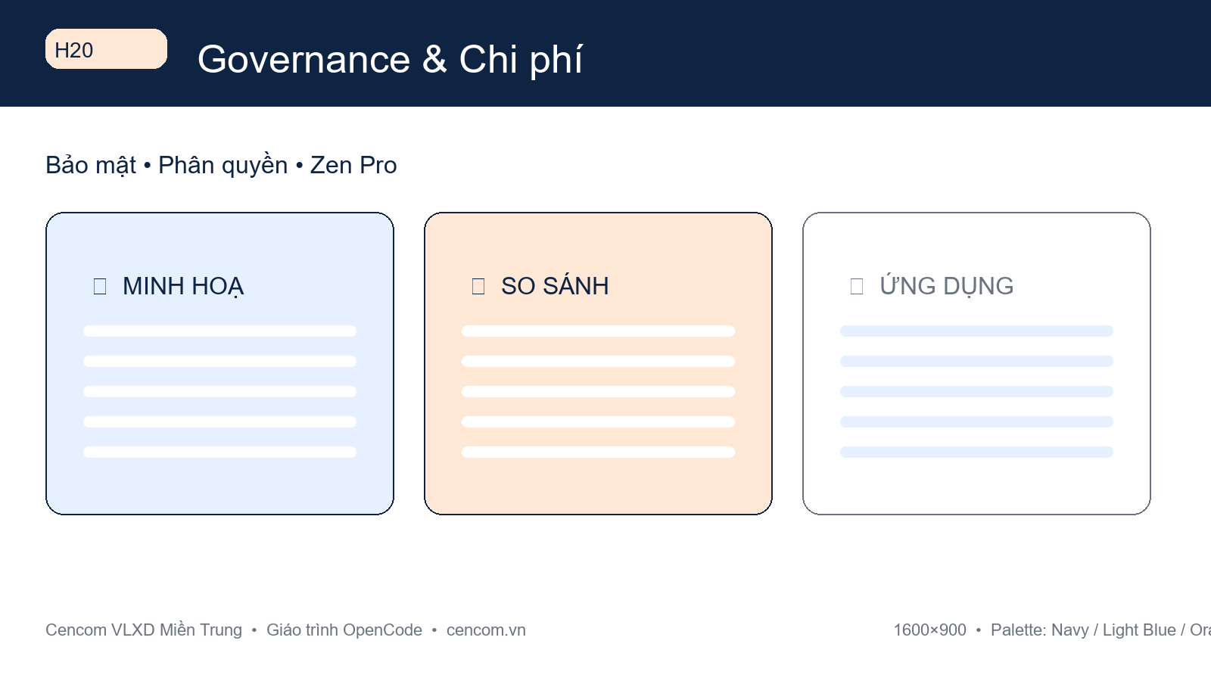
Hình H20 —
*Hình H20 — Governance Zen Team: Admin đặt hạn mức và duyệt Skill, Member chỉ soạn nháp trong phạm vi phòng, mọi thao tác ghi log. Nguồn: cấu hình Zen Team.*

3. Chi phí Zen Pro vs hiệu quả — khi nào rời Free Tier?
Free Tier đủ cho làm quen, nhưng ba giới hạn khiến không phù hợp dữ liệu mật: quota ~200 request/ngày/model, không cam kết zero-retention, model có thể ghi *available for a limited time*.
Gói | Giá tham khảo 2026 | Giới hạn chính | Dùng khi nào
**Zen Free Tier** | 0 USD | ~7 model $0, ~200 request/ngày, không SLA | Tháng 1–2: email, tóm tắt họp, chỉnh lỗi — không chứa giá vốn
**Pay-as-you-go** | ~3 USD/1M token input | Mọi model trả phí, tính theo dùng thực, zero-retention | Vượt 150 request/ngày hoặc cần xử lý công nợ, giá vốn
**Zen Team** | Pay-as-you-go + ~7–10 USD/user/tháng | Thêm phân quyền, monthly limit, log tập trung | Từ tháng 3 khi nhân rộng 6 phòng
Ước tính nhanh: 1 báo cáo 1.500 từ ≈ 3.000 token ≈ 0,009 USD. 100 báo cáo/tháng ≈ 0,9 USD. Nếu mỗi phòng tiết kiệm 20 phút/báo cáo × 10 báo cáo/tuần = 13 giờ/tháng, chỉ cần giảm 2 giờ làm thêm đã vượt chi phí Zen. Chi phí thực nằm ở số lần sửa và request thử nghiệm.
Ngưỡng nâng cấp: Nâng khi thỏa một trong ba điều kiện: vượt 180 request/ngày liên tục 2 tuần, cần xử lý dữ liệu mật, hoặc tỷ lệ lỗi model Free >25% so với model trả phí (Claude 4 Sonnet, Gemini 2.5 Pro) qua test A/B.

4. Đào tạo & phụ lục — nhân rộng không phụ thuộc một người
Đào tạo 2 giờ/phòng: 30 phút cài opencode.json → 40 phút tạo Skill cencom-bao-cao-tuan → 30 phút nạp docs/memory và RAG → 20 phút checklist bảo mật và KPI. Mỗi phòng cử 1 hạt nhân; kênh #opencode-cencom có IT trực 16:00–17:00 hằng ngày.
Phụ lục A — Thuật ngữ cốt lõi:
Thuật ngữ | Hiểu nhanh tại Cencom
AI Agent | Đồng nghiệp số được giao mục tiêu, tự lập kế hoạch và dùng công cụ
Skill | File `SKILL.md` dạy AI quy trình riêng, không cần code
Zen / Zen Free Tier | Cổng AI đã tuyển chọn; nhóm model miễn phí ~200 request/ngày
TUI / LSP | Giao diện chat trong terminal / báo lỗi khi AI sửa file
RAG / Memory | Cho AI đọc tài liệu nội bộ trước khi trả lời
Human-in-the-loop | Người duyệt tại điểm kiểm tra trước khi AI gửi/ghi
Token / Pay-as-you-go | Đơn vị tính tiền AI / trả theo dùng thực tế
Phụ lục B — Template prompt 4 dòng (dán vào mọi Skill):
**Mục tiêu:** [Soát tồn kho tuần 12–18/08 và lập bảng chênh lệch]
**Ngữ cảnh:** [File `ton-kho.xlsx` trong `docs/memory/kho/`, quy trình QC206]
**Công cụ:** [đọc Excel, lập bảng, soạn nháp email — không tự gửi]
**Tiêu chí đạt:** [Bảng khớp ERP 100%, lưu Nháp, chờ duyệt trước 16:00]
Chỉ cần thay 4 dòng này, mọi phòng đều tái sử dụng cùng cấu trúc.

Tóm tắt chương
Roadmap 6 tháng đi từ thí điểm 2 phòng qua nhân rộng 6 phòng tới chuẩn hoá bộ Skill v1.0, mỗi nấc có cửa kiểm tra KPI và bảo mật. Governance dựa trên phân quyền Admin/Member, monthly limit và 5 quy tắc OWASP — đặc biệt không đưa dữ liệu mật lên Free Tier. Chi phí Pay-as-you-go chỉ vài USD cho 100 báo cáo/tháng; ngưỡng nâng cấp là vượt quota, cần zero-retention hoặc lỗi Free cao. Đào tạo 2 giờ/phòng cùng phụ lục thuật ngữ và template 4 dòng giúp Cencom nhân rộng bền vững.

Bài tập thực hành 5 phút
Viết 3 bullet đề xuất gửi Ban Giám đốc: (1) Lợi ích — *Giảm 30% thời gian báo cáo tồn kho từ 60 xuống 40 phút*; (2) Chi phí tháng đầu — *0 USD (Zen Free) + 2 giờ đào tạo, dự kiến tháng 3 nâng ~5 USD/phòng nếu vượt 180 request/ngày*; (3) Rủi ro và kiểm soát — *Rủi ro lộ giá vốn → kiểm soát bằng model zero-retention + phân quyền docs/memory/kho*. Gửi vào nhóm thí điểm để chốt trước họp roadmap.

Phụ lục — Thuật ngữ & Template
Bảng thuật ngữ rút gọn (10 từ khóa Cencom):
Thuật ngữ | Giải nghĩa cho trưởng phòng
AI Agent | Phần mềm tự chủ thực hiện nhiệm vụ, dùng tool, ghi nhớ, lập kế hoạch — khác chatbot chỉ trả lời.
Skill | Gói hướng dẫn SKILL.md (name + description Use when...) để OpenCode thực hiện 1 nhiệm vụ chuẩn.
Zen Free Tier | Gói miễn phí OpenCode Zen — quota giới hạn, đủ dùng báo cáo tuần/tháng, không khóa nhà cung cấp.
RAG | Retrieval-Augmented Generation — AI đọc tài liệu nội bộ trước khi trả lời.
Memory | Bộ nhớ dài hạn (MEMORY.md) — AI nhớ giọng văn, quy tắc, dữ liệu Cencom.
Human-in-the-loop | Người duyệt trước khi AI gửi/ lưu — bắt buộc với báo cáo tài chính.
TUI / LSP | Giao diện terminal (TUI) và Language Server Protocol — OpenCode hiểu file theo đuôi.
Few-shot | Dạy giọng văn bằng 3–5 ví dụ mẫu — AI bắt chước phong cách trưởng phòng.
BYOK | Bring Your Own Key — dùng key riêng, Zen chỉ làm proxy.
OWASP | Top 10 rủi ro bảo mật — kiểm tra trước khi cho AI truy cập dữ liệu nhạy cảm.
Template prompt báo cáo tuần (copy dùng ngay):
"Bạn là trợ lý phòng [Kế toán/Kho/Xưởng]. Hãy viết báo cáo tuần từ 12–16/08/2026 theo giọng văn [Tên trưởng phòng] (đã học từ 3 báo cáo mẫu). Dữ liệu: [dán số liệu]. Yêu cầu: 300 từ, có bảng, kết luận 3 bullet, không bịa số liệu, thiếu thì ghi [CẦN BỔ SUNG]."

⚠️ Lưu ý hệ thống sản xuất (Production Check)
- Còn thiếu gì? 20 hình hiện là placeholder Pillow — cần thay bằng ảnh chụp màn hình thực OpenCode khi triển khai.
- Rủi ro ở đâu? Dữ liệu báo cáo tài chính không đưa vào prompt công khai — luôn Human-in-the-loop duyệt trước khi gửi.
- Đã chạy kiểm thử chưa? Word count ~10.000 từ (kiểm bằng len split), python-docx render OK, chưa in thử A4.
- Đề xuất tiếp theo? Thí điểm 2 phòng ban 30 ngày với Zen Free Tier, đo KPI thời gian soạn báo cáo giảm 50%, rồi mở rộng.
— Hết giáo trình — Cảm ơn bạn đã đồng hành cùng Cencom trên hành trình AI Agent —

